OPRACOWANIE EKOFIZJOGRAFICZNE
DO STUDIUM UWARUNKOWAŃ I KIERUNKÓW ZAGOSPODAROWANIA PRZESTRZENNEGO GMINY LIPKA

Spis treści:
- Część opisowa:
1 WSTĘP 2
2 CHARAKTERYSTYKA ŚRODOWISKA 4
2.1 Ogólna charakterystyka środowiska gminy 4
2.2 Rzeźba terenu 6
2.3 Klimat i topoklimat 11
2.4 Budowa geologiczna 13
2.5 Wody podziemne 17
2.6 Wody powierzchniowe 20
2.7 Szata roślinna 21
2.8 Fauna 30
2.9 Ochrona prawna zasobów przyrodniczych i walorów krajobrazowych 31
2.9.1 Obszary chronionego krajobrazu 31
2.9.2 Obszary Natura 2000 33
2.9.3 Pomniki przyrody 40
2.9.4 Użytki ekologiczne 41
2.9.5 Ochrona gatunkowa 41
2.9.6 Obszary postulowane do objęcia formą ochrony przyrody 48
3 STAN I FUNKCJONOWANIE ŚRODOWISKA 51
3.1 Stan powietrza atmosferycznego 51
3.2 Degradacja wód powierzchniowych 52
3.3 Degradacja wód podziemnych 55
3.4 Degradacja gleb i degradacja powierzchni ziemi 56
3.5 Klimat akustyczny 57
3.6 Antropogeniczne źródła degradacji środowiska 57
4 Przydatność terenu do rozwoju poszczególnych funkcji użytkowych 61
5 SPIS WYKORZYSTANYCH OPRACOWAŃ 66

- Część graficzna:
Mapa: UWARUNKOWANIA EKOFIZJOGRAFICZNE GMINY LIPKA
- załączniki:
Załącznik nr 1. Udokumentowane złoża kopalin pospolitych
Załącznik nr 2 Profile geologiczne wybranych otworów na terenie gminy Lipka

WSTĘP
Ustawa Prawo Ochrony Środowiska z dnia 27 kwietnia 2001 r. (Dz.U.01.62.627) w art. 72 ust. 5 stwierdza: ”Przez opracowanie ekofizjograficzne rozumie się dokumentację sporządzaną na potrzeby studium uwarunkowań i kierunków zagospodarowania przestrzennego gminy, miejscowego planu zagospodarowania przestrzennego oraz planu zagospodarowania przestrzennego województwa, charakteryzującą poszczególne elementy przyrodnicze na obszarze objętym studium lub planem i ich wzajemne powiązania.”
Tenże sam artykuł obliguje do zapewnienia warunków utrzymania równowagi przyrodniczej i do racjonalnej gospodarki zasobami środowiska w studium uwarunkowań i kierunków zagospodarowania przestrzennego gmin oraz miejscowych planach zagospodarowania przestrzennego poprzez:
„1) ustalanie programów racjonalnego wykorzystania powierzchni ziemi, w tym na terenach eksploatacji złóż kopalin, i racjonalnego gospodarowania gruntami,
2) uwzględnianie obszarów występowania złóż kopalin oraz obecnych i przyszłych potrzeb eksploatacji tych złóż,
3) zapewnianie kompleksowego rozwiązania problemów zabudowy miast i wsi, ze szczególnym uwzględnieniem gospodarki wodnej, odprowadzania ścieków, gospodarki odpadami, systemów transportowych i komunikacji publicznej oraz urządzania i kształtowania terenów zieleni,
4) uwzględnianie konieczności ochrony wód, gleby i ziemi przed zanieczyszczeniem w związku z prowadzeniem gospodarki rolnej,
5) zapewnianie ochrony walorów krajobrazowych środowiska i warunków,
5a) uwzględnianie potrzeb w zakresie zapobiegania ruchom masowym,
6) uwzględnianie innych potrzeb w zakresie ochrony powietrza, wód, gleby, ziemi, ochrony przed hałasem, wibracjami i polami elektromagnetycznymi.”
Ponadto „w studium uwarunkowań i kierunków zagospodarowania przestrzennego gmin oraz w miejscowych planach zagospodarowania przestrzennego, przy przeznaczaniu terenów na poszczególne cele oraz przy określaniu zadań związanych z ich zagospodarowaniem w strukturze wykorzystania terenu, ustala się proporcje pozwalające na zachowanie lub przywrócenie na nich równowagi przyrodniczej i prawidłowych warunków życia oraz (…) określa się (…) sposób zagospodarowania obszarów zdegradowanych w wyniku działalności człowieka oraz klęsk żywiołowych.”
Powyższe wymagania „określa się na podstawie opracowań ekofizjograficznych, stosownie do rodzaju planu, cech poszczególnych elementów przyrodniczych i ich wzajemnych powiązań”.
Rozporządzenie Ministra środowiska z 9 września 2002 w sprawie opracowań ekofizjograficznych (które jednak nie tyczy się opracowań wykonywanych na potrzeby studium uwarunkowań) wyznacza podstawowe cele, jakim opracowania te mają służyć. Są to:
„1) dostosowanie funkcji, struktury i intensywności zagospodarowania przestrzennego do uwarunkowań przyrodniczych;
2) zapewnienie trwałości podstawowych procesów przyrodniczych na obszarze objętym planem zagospodarowania przestrzennego;
3) zapewnienie warunków odnawialności zasobów środowiska;
4) eliminowanie lub ograniczanie zagrożeń i negatywnego oddziaływania na środowisko;
5) ustalenie kierunków rekultywacji obszarów zdegradowanych.”
W świetle powyższych aktów prawnych, celem opracowania ekofizjograficznego jest dostarczenie, poprzez charakterystykę środowiska przyrodniczego, niezbędnych informacji pozwalających na właściwe, z punktu widzenia zasad ochrony środowiska, zaprojektowanie przestrzeni, podjęcie w procesie planistycznym właściwych decyzji i rozwiązań.
- CHARAKTERYSTYKA ŚRODOWISKA

Ogólna charakterystyka środowiska gminy
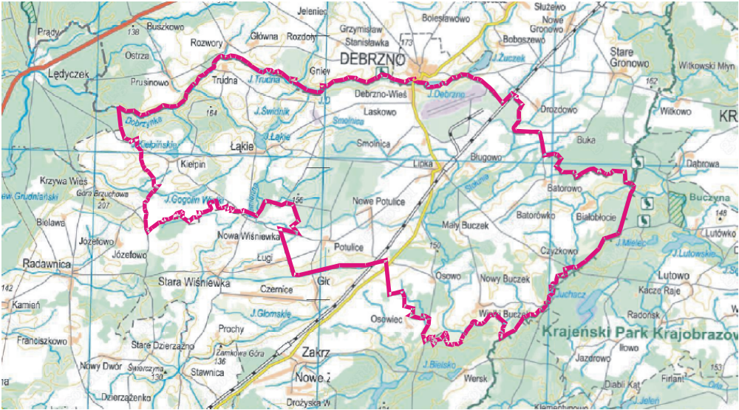

Gmina Lipka położona jest w obrębie Pojezierza Krajeńskiego, mezoregionu obejmującego tereny wysoczyzny morenowej, rozciągającej się pomiędzy mezoregionami Doliny Brdy, Doliny Gwdy i Równiny Charzykowskiej. Mezoregion ten wchodzi w skład większej jednostki – makroregionu Pojezierzy Południowopomorskich. Granica pomiędzy Pojezierzem Krajeńskim a Doliną Gwdy biegnie po zachodniej granicy Gminy.
Ryc. Położenie gminy Lipka na tle mezoregionów fizycznogeograficznych (linie zielone – granice mezoregionów)
Cechą stanowiącą podstawowe uwarunkowanie położenia gminy Lipka jest fakt, iż niemal w całości znajduje się na terenie wysoczyzny morenowej. Warunkuje to wiele cech środowiska i zagospodarowania gminy. Wysoczyzna ukształtowała nie tylko rzeźbę terenu, ale determinuje przede wszystkim sortyment form, jakie tu występują, kształtując dalej warunki geologiczne, wodne, glebowe i różnorodność siedliskową. To z kolei wpływa na rozwój rolnictwa, osadnictwa i infrastruktury oraz na główne powiązania przyrodnicze i antropogeniczne gminy z terenami ościennymi. Ponieważ sama wysoczyzna ze swojej natury jest tworem mozaikowym, poprzecinanym dolinami i rynnami zajmowanymi przez rzeki i jeziora, z porozrzucanymi płatami piasków i glin zwałowych, determinujących uwarunkowania geologiczne i glebowe, to sposoby użytkowania terenów ściśle nawiązują to tego charakteru.
Na terytorium gminy Lipka zaznacza się wyraźna homogeniczność uwarunkowań środowiska. Całość gminy położona jest na obszarze wysoczyzny i posiada cechy przyrodnicze i uwarunkowania środowiskowe charakterystyczne dla terenów sąsiadujących z nią od strony północnej i południowej. Jest to otwarty teren rolniczy, z rozwiniętą strukturą agrarną i powierzchniami lasów ograniczonymi do pojedynczych płatów występujących wyspowo. Środowisko w wielu komponentach zostało znacznie przekształcone przez wieloletnią produkcję rolną. Enklawy naturalnego krajobrazu są nieliczne. Lasy zostały w znacznym stopniu przekształcone w uprawy leśne. W większości przypadków tereny te charakteryzują się także dobrą ekspozycją widokową.
Specyficzną częścią obszaru gminy jest głęboko wcięta dolina Debrzynki, której wyraźnie wykształcone zbocze posiada miejscami deniwelacje około 30-40 m. Jest ona miejscem zachodzenia intensywnych procesów hydrologicznych, topoklimatycznych, fitosocjologicznych oraz migracji fauny w skali i o charakterze niespotykanym na innych terenach gminy. Szczegółowe znacznie doliny w środowisku gminy opisano w dalszej części opracowania.
  - Rzeźba terenu
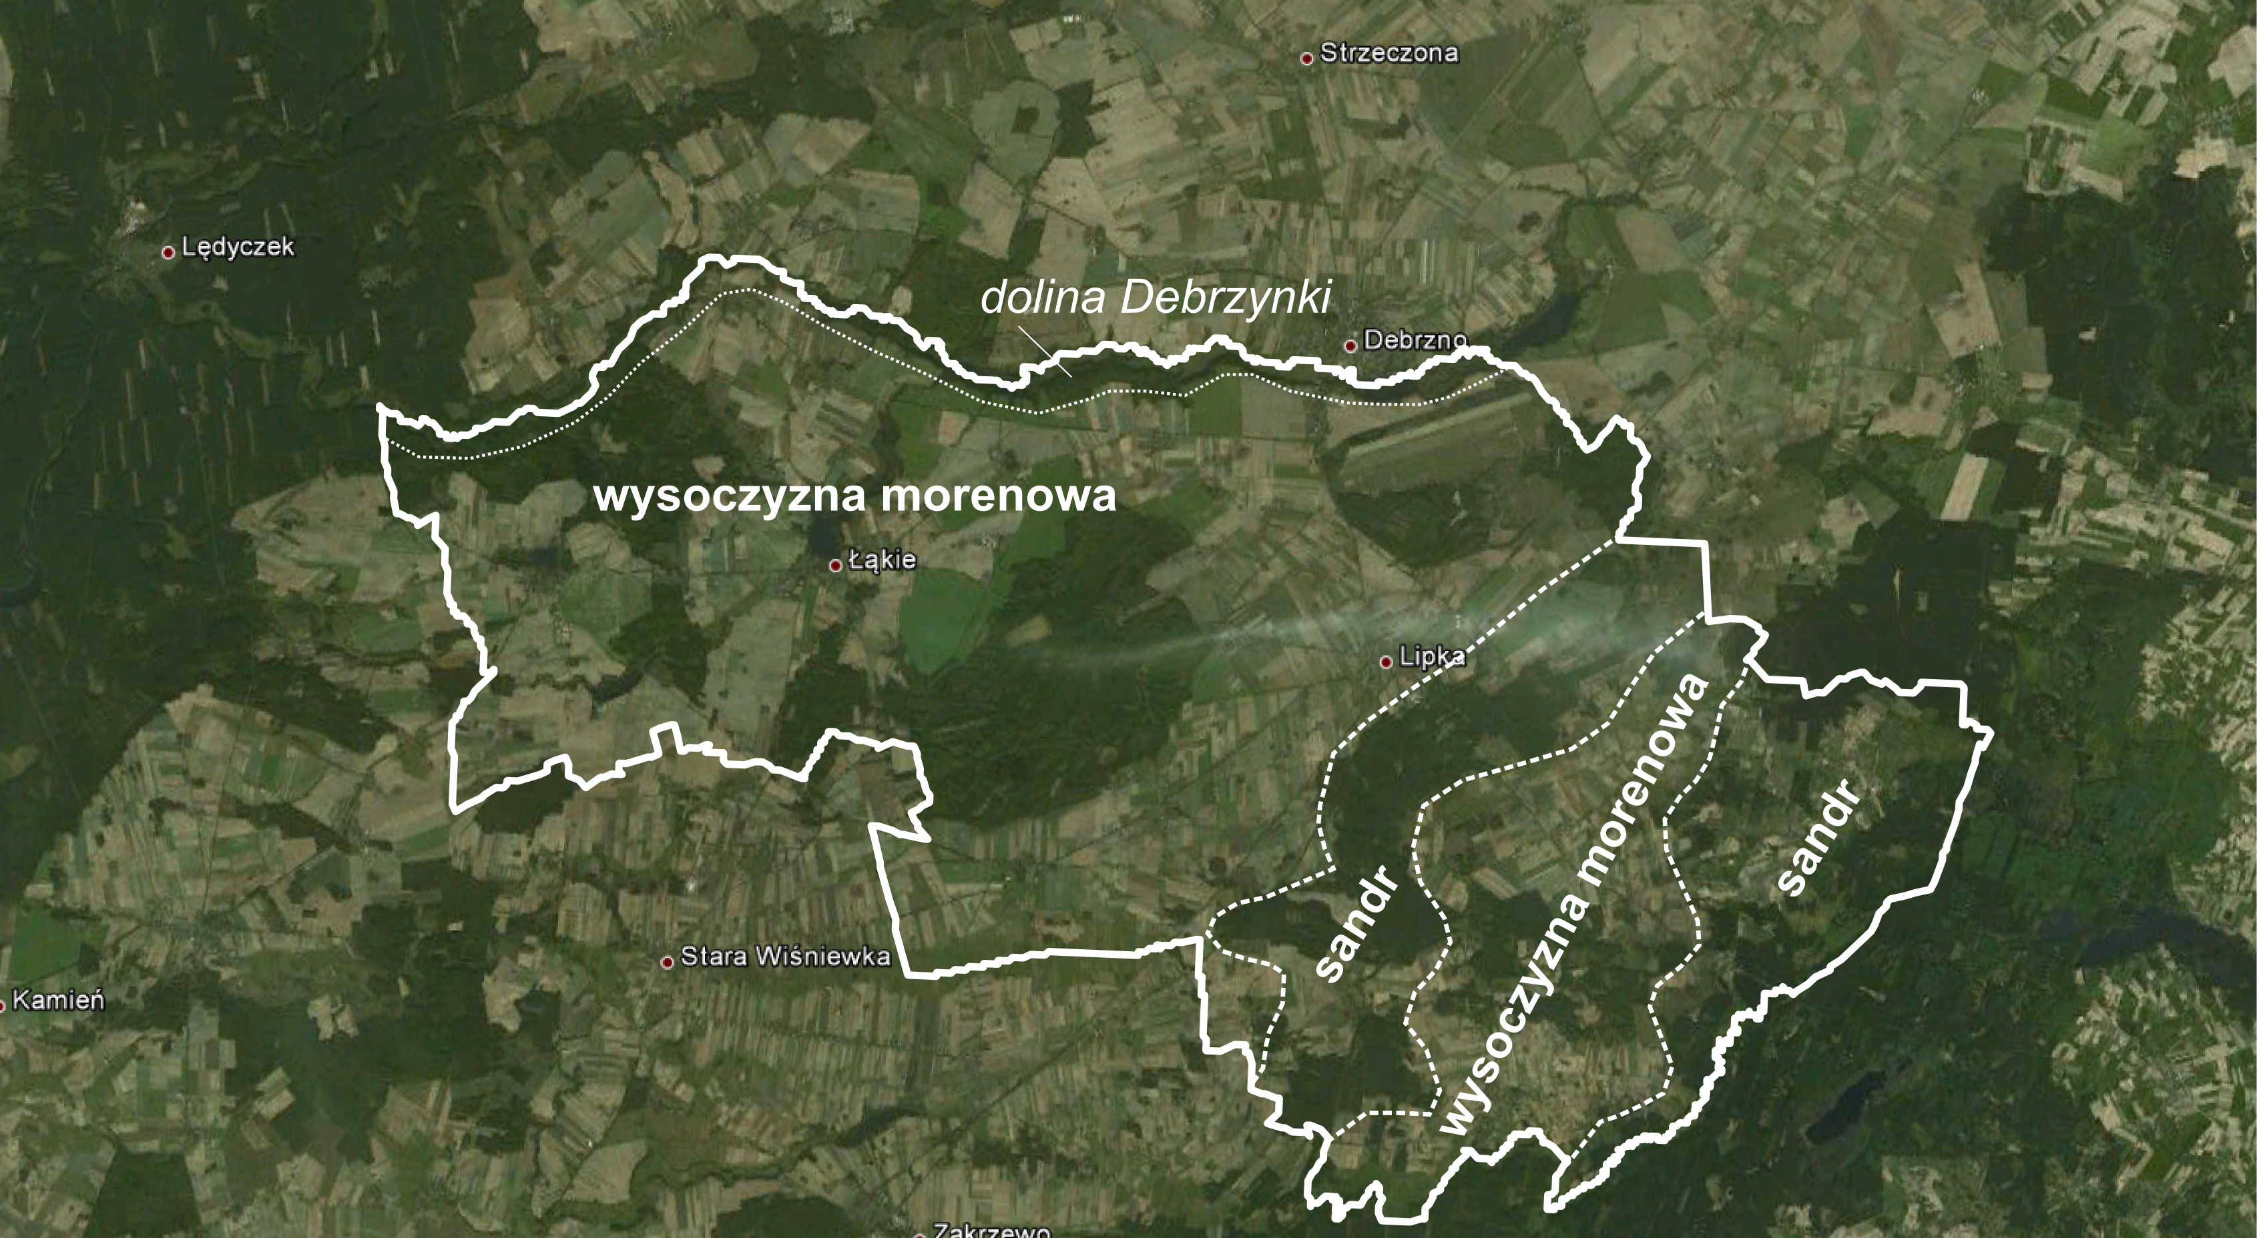
Ryc: Główne jednostki morfologiczno-genetyczne gminy Lipka

Obszar gminy Lipka obejmuje zróżnicowane morfologicznie jednostki, charakteryzujące się odrębnymi cechami fizjonomicznymi, zarówno w sensie genetycznym jak i strukturalnym. Na obszarze objętym opracowaniem występują strefy o szerokim sortymencie makro i mikroform, wśród których wyróżnić można:
- strefę wysoczyzny morenowej płaskiej i falistej,
- strefę doliny Debrzynki wraz z fragmentem jej współczesnego koryta, terasami zalewowymi i nadzalewowymi
- strefę zboczową przekształconą w wyniku działalności procesów denudacyjnych.
W obrębie tych jednostek wydzielić można szereg mniejszych form, związanych ze specyfiką procesów rzeźbotwórczych, jakie tam zachodziły.
Najwyższy punkt w gminie Lipka osiąga 170 m n.p.m. i znajduje się na północ od wsi Huta od wsi Głażewo, natomiast najniższy leży nad brzegiem Debrzynki w północno zachodnim krańcu gminy (110 m n.p.m.) oraz przy wyjściu Stołuni z terenu gminy (112 m n.p.m.) Gmina posiada zatem nieznaczną, jak na warunki niżu polskiego, rozpiętość wysokościową. Największe wartości wysokości względnych koncentrują się w obrębie strefy zboczowej doliny Debrzynki i wynoszą tam nawet 40 m. Pozostałe obszary posiadają niewielkie deniwelacje, rzadko przekraczające 5 – 10 m, i równocześnie niewielkie wartości spadków terenu.
Niemal cały obszar gminy jest typową wysoczyzną morenową pokrytą moreną denną płaską i falistą. Jej powierzchnia występuje najczęściej na wysokościach od 145 do 155 m n.p.m. Wśród form pozytywnych wyróżniają się nieliczne pagórki morenowe w północno – wschodnim krańcu gminy w rejonie Kiełpina. Pomiędzy wsiami Lipka i Łąkie zinwentaryzowano niewielkie powierzchnie sandrowe, które charakteryzują się piaszczystą budową utworów powierzchniowych. Wśród form negatywnych zaznaczają się rozległe zagłębienia, o szerokości kilkuset metrów na północ od Czyżkowa, Batorówka, na południe od Nowego Buczka. Są to fragmenty płytkich rynien. Podobne, lecz mniejsze niecki występują w rejonie Lipki i Drozdowa.
Zagłębienia wytopiskowe licznie występują na całej powierzchni wysoczyzny morenowej. Posiadają one różne rozmiary, sięgające niekiedy kilkudziesięciu metrów. Niektóre z nich na skutek działalności wód płynących, zostały przekształcone w systemy dolinne. Egzystują one obecnie jako rozszerzenia den dolin rowów i cieków odpływających z powierzchni wysoczyzny. Pozostałe zachowały się w niezmienionej formie jako niezależne zagłębienia wytopiskowe, w których w zależności od zaawansowania procesu lądowacenia, pojawiają się stawy, zatorfienia oraz śródpolne zadrzewienia.
Krajobraz gminy urozmaica strefa doliny Debrzynki, która rozdziela powierzchnię wysoczyzny krajeńskiej. Jak wspomniano wcześniej, strefa zboczowa doliny może miejscami osiągać nawet 40 m wysokości względnej. Lokalnie spadki terenu przekraczają tu 12%. Strefa ta posiada zmienną szerokość. Jej przebieg urozmaicają formy denudacyjne, które rozwinęły się na skutek erozyjnej działalności wód. W okresie deglacjacji lądolodu następowało intensywne pogłębianie dolin Wisły i Ordy. Jednocześnie, na skutek obniżającej się bazy erozyjnej, dochodziło do intensywnego rozcinania dolin dopływów przez wody odpływające z wysoczyzny do głównych odbiorników, skutkiem czego powstawały coraz szersze i lepiej rozwinięte doliny. Do tego procesu dołączyła również denudacja, będąca efektem wytapiania wiecznej zmarzliny i w efekcie powstały doliny rzek: Debrzynki i Kamiennej, które urozmaicają krajobraz wysoczyznowy oraz towarzyszący im systemy dolinek denudacyjnych (jak na przykład w rejonie na północ od Kiełpina) z licznymi odgałęzieniami sięgającymi nawet około 1,4 km w głąb wysoczyzny morenowej (rz. Kamienna – odpływ z jeziora Łąkie).
Zróżnicowanie morfologiczne na obszarze gminy owocuje zróżnicowaniem powierzchniowej litologii osadów. Wszystkie występujące na powierzchni utwory należą do wieku czwartorzędowego. Ich depozycja odbyła się głównie w okresie ostatniego zlodowacenia północnopolskiego, jednak część osadów uformowała się znacznie wcześniej.
W obszarze sandru na powierzchni terenu występują piaski i piaski gliniaste. Wysoczyznę morenową budują przede wszystkim gliny piaszczyste i gliny, oraz miejscami piaski gliniaste mocne. W rejonie centralnym wysoczyzny powszechnie pojawiają się piaski gliniaste mocne pylaste oraz piaski średnie, na których wykształciły się słabsze kompleksy rolnicze gleb (kompleks piąty i niższe). Zidentyfikowane pagórki morenowe maja budowę gliniastą i charakteryzują się silnym zróżnicowaniem frakcjonalnym materiału, natomiast sąsiadujące z nimi pagórki kemowe uformowane zostały z piasków i żwirów w warunkach depozycji wodnej, dzięki czemu materiał jest lepiej wysortowany. Dno doliny Debrzynki wypełniają piaski rzeczne, mułki i żwiry oraz osady biogeniczne. Silne zróżnicowanie strukturalne i teksturalne osadów pojawia się w sąsiedztwie dolnego załomu zbocza doliny i w dnach dolinek denudacyjnych.
Ważny procent powierzchni gminy pokryty jest osadami biogenicznymi. Osady te wypełniają zagłębienia bezodpływowe, dna cieków na wysoczyznie, sąsiadują z oczkami wodnymi. Wśród nich wyróżnić można torfy oraz zatorfienia powstałe na skutek murszowienia torfów. Ich użytkowanie ogranicza się najczęściej do wykorzystania jako trwałe użytki zielone.
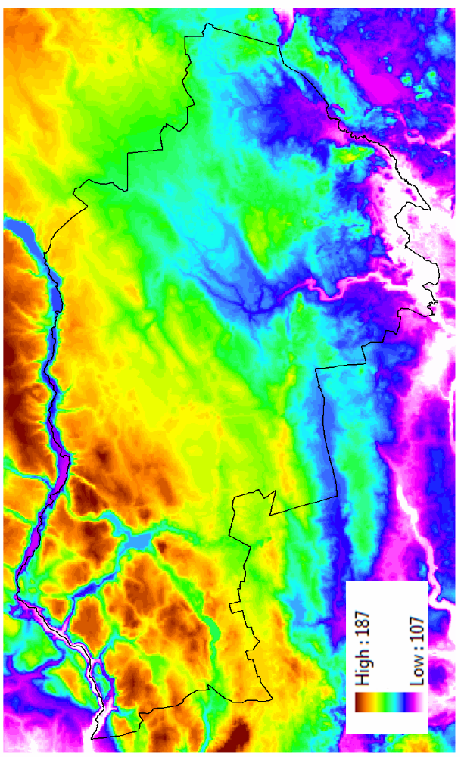

Ryc: Cyfrowy model tereny SRTM (Nasa) po filtracji częstotliwościowej i wygładzaniu
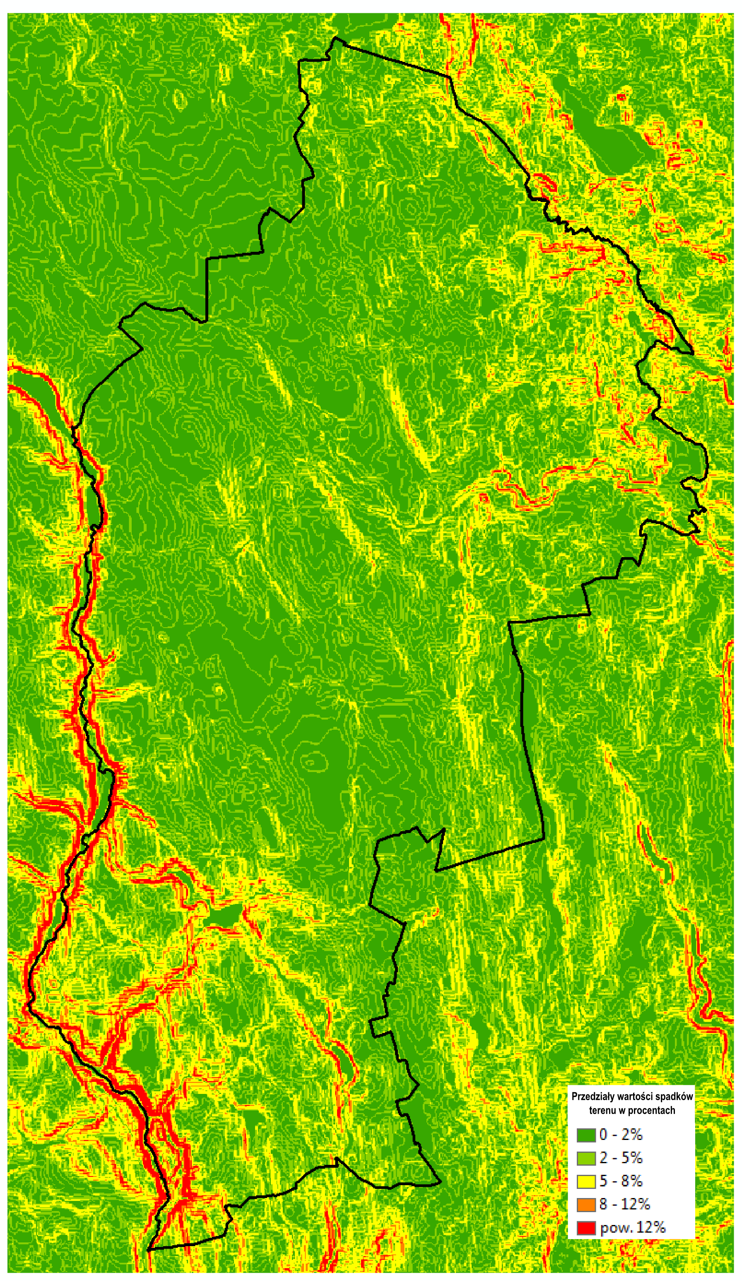
Ryc: Mapa spadków w procentach
  - Klimat i topoklimat
Obszar leży w regionie klimatycznym wielkich dolin w pomorskiej dzielnicy klimatycznej. Charakterystyka poszczególnych komponentów pogodowych oparta została o wyniki pomiarów na stacji w Chojnicach w wieloleciu 1951-1960 i 1980-1994.
Dni z przymrozkami jest w roku około 100-110, a z mrozem 35-40. Opady wynoszą średnio w ciągu roku od 450 do 550 mm przy utrzymującej się pokrywie śnieżnej przez około 50-70 dni, najdłużej na obszarach leśnych. Przeważają wiatry zachodnie, przynoszące zmianę aury, ale są one zazwyczaj słabe lub umiarkowane. Okres wegetacyjny trwa około 210-220 dni, od końca marca do pierwszych dni listopada. W okresie wegetacyjnym spada około 280-340 mm opadu. Mgły pojawiają się głównie na słabo przewietrzanych polanach śródleśnych, często podmokłych. Ich ilość waha się od 54 na otwartych przestrzeniach wysoczyzny do 36 w obszarze sandru.
Zachmurzenie - zależne od typów pogód waha się w granicach 6,5-6,7, przy czym najmniejsze jest ono w czerwcu -5,8, największe w listopadzie -8,3. Średnia ilość dni pogodnych w roku wynosi 31,3. Dni pochmurnych jest natomiast 146,6. Warunki solarne są najkorzystniejsze w okresie letnim i wiosennym, kiedy liczba dni ze słońcem jest największa. Warunki te wiążą się ściśle z ekspozycją zboczy i na terenie gminy Lipka z uwagi na brak zboczy szczególnie pod tym względem uprzywilejowanych, kształtują się one przeciętne.
Na analizowanym obszarze przeważają wiatry z kierunku zachodniego, których jest ponad 50%. Wśród nich dominują wiatry południowo-zachodnie - 30,7% i zachodnie 17,5%. Stosunkowo mało jest wiatrów północnych 5,0%. Generalnie są to wiatry o niewielkich prędkościach. W ciągu roku notuje się tylko 10-15 dni z wiatrem przekraczającym 10 m/sek. Duże obszary leśne w znacznym stopniu ograniczają prędkości wiatru.
Rejon gminy pozostaje pod wpływem wzmożonego opadu w rejonie Grabu Pomorskiego. Rejon Chojnic charakteryzuje się średnimi wysokimi sumami opadów w Polsce. Zanotowane sumy wynoszą zaledwie 550 - 600 mm. Liczba dni z opadem w ciągu roku to 170-180 dni. Największe i najintensywniejsze opady notowane są latem. Tak niskie opady sprawiają że pojawia się niedobór wody, określany jako różnica między opadem a parowaniem. Na obszarze gminy jest on na poziomie 100 mm. Maksimum opadów przypada na miesiąc lipiec (70 mm), minimum występuje w lutym (20-26 mm).
Na obszarze gminy występują dwa rejony charakteryzujące się wysokimi frekwencjami występowania poszczególnych typów topoklimatów:
rejon wysoczyzny:
W obszarze tym dominuje topoklimat terenów płaskich, otwartych. Jest on korzystny dla budownictwa mieszkaniowego ze względu na dobre warunki termiczne i wilgotnościowe oraz możliwość przewietrzania. Zieleń powinna być tu wprowadzana jedynie w celach estetycznych tak, by nie hamowała wymiany powietrza, a jednocześnie zabezpieczała przed dużymi prędkościami wiatrów w strefie przypowierzchniowej terenu.
W obszarach zabudowanych wysoczyzny kształtuje się nieco inny typ topoklimatu. Charakteryzuje się on znacznymi amplitudami temperatury powietrza oraz wilgotności, zmniejszoną wentylacją oraz zwiększonym zanieczyszczenie powietrza (tlenek węgla, tlenki azotu, dwutlenek siarki oraz pyły). W kształtowaniu zagospodarowania ważne jest sytuowanie budynków i planowanie terenów zieleni w taki sposób, aby sprzyjały one przewietrzaniu terenu.
rejon doliny Debrzynki:
Dominuje tu topoklimat terenów podmokłych – typ ten zaliczany jest do niekorzystnych z punktu widzenia osadnictwa. Częste na tych obszarach są inwersje termiczne oraz mgły. W okresach ciepłych odczuwalne stają się parności, a w porze chłodnej tzw. „mokre zimno”. W całej dolinie występują inwersje temperatury. Niekorzystnie prezentuje się tu bilans energetyczny, warunki wilgotnościowe i termiczne.
rejon terenów leśnych:
Topoklimaty terenów leśnych są generalnie korzystne dla budownictwa mieszkaniowego ze względu na dobre warunki termiczne i wilgotnościowe. Zieleń zabezpiecza przed dużymi prędkościami wiatrów w strefie przypowierzchniowej terenu. Jednocześnie podnosi ona zawartość alergenów, zwiększa wilgotność i obniża temperaturę odczuwalną. Niższe są roczne i dobowe amplitudy termiczne.
Występowanie poszczególnych typów topoklimatów uzależnione jest od lokalnych warunków środowiskowych. Topoklimaty stanowią ważne, choć niekiedy ignorowane uwarunkowania ekofizjograficzne. Nie muszą one przesądzać o sposobie kształtowania przestrzeni, niemniej jednak precyzyjne rozeznanie i uwzględnienie cech lokalnego klimatu w projektach budowlanych pozwala niekiedy znacząco podnieść jakość życia przyszłych użytkowników przestrzeni lub uchronić ich przed licznymi uciążliwościami.
  - Budowa geologiczna
Budowa geologiczna obszaru gminy została dobrze udokumentowana dzięki wykonaniu kilku głębokich otworów hydrogeologicznych.
Najgłębsze udokumentowane skały znajdują się 2-3 km poniżej powierzchni terenu i obejmują dewon, perm, trias. Dzięki wierceniom poszukiwawczym stwierdzono między innymi, że przez obszar gminy przebiega strefa brzegu platformy prekambryjskiej przechodzącej w bruzdę kujawską. Jest to brzeżna strefa występowania basenu o dogodnych warunkach płytkiego występowania osadów syluru, który jest perspektywiczny pod kątem poszukiwań węglowodorów w złożach niekonwencjonalnych.
Znacznie płycej, bo powyżej triasu nawiercone zostały utwory jury i kredy, które mają około 500 - 600 m miąższości. Na erozyjnym stropie kredy, zalegającym około 200 m p.p.t, zdeponowane zostały piaski oligocenu. Na nich spoczywają drobnoziarniste piaski kwarcowe z domieszkami węgli brunatnych, które spotykane są w wierceniach hydrogeologicznych na całym obszarze gminy (około 100 m p.p.t.). Ponad piaskami, w nielicznych otworach w północno-zachodniej części gminy, nawiercone zostały iły mioceńskie, zaliczane do iłów poznańskich (Lipka). Iły te występują mogą występować wyspowo i nie stanowią ciągłej serii.
Na skutek zlodowaceń i późniejszego formowania się odpływu peryglacjalnego, osady czwartorzędowe uległy rozdzieleniu na czwartorzęd fluwioglacjalny (w wysoczyznowej części gminy) i czwartorzęd fluwialny (w części obejmującej płaty sandrowe). Profil czwartorzędu wysoczyznowego reprezentują serie glin o miąższości do 60 metrów, piasków i glin o miąższości do 98 m (Trudna). Generalnie osady czwartorzędu wysoczyznowego łącznie mają około 100 m miąższości. Na powierzchni terenu występują przeważnie gliny zwałowe do głębokości 40 – 50 m. Lokalnie, w centrum i na wschodzie gminy (na terenach leśnych) pojawiają się na powierzchni osady piaszczyste i żwirowe, związane z niewielką równiną sandrową. Odmiennie natomiast prezentuje się profil osadów czwartorzędowych na obszarze wschodnim sandru Łobżonki. We wsi Buczek Wielki nawiercono 28 i 38 m piasków spoczywających bezpośrednio iłach i glinach. Strefa sandrowa ma wyższe miąższości piasków i żwirów w stosunku do terenów wysoczyznowych oraz jednocześnie nie posiada glin w górnej części profilu czwartorzędu.
Najmłodsze, holoceńskie osady, występują na terenie dolin i lokalnych zagłębień wytopiskowych. Są to przede wszystkim torfy, namuły organiczne oraz osady degradacji zboczy.
Torfy występują w dolinie Debrzynki w jej lokalnych rozszerzeniach (Graniczne Łęgi) oraz w zagłębieniach na wschód i zachód od wsi Stołuńsko i Potulice. Są to torfy typu niskiego, turzcowo-mszyste, w spągu z widocznymi śladami nierozłożonych części roślin, o miąższości przekraczającej niekiedy 4 m. Niewielkie torfowiska występują na wysoczyźnie, jednak ich miąższość nie przekracza 1,5 m.
Namuły organiczne to osady mineralno-organiczne zalegające na dnie zagłębień na pozostałych powierzchniach obniżeń terenowych wolnych od torfów. Niekiedy namuły sąsiadują bezpośrednio z torfami. Składają się one przede wszystkim z mułków i piasków przewarstwionych bogatym w substancję organiczną poziomem humusowym.
Osady denudacyjne pojawiają się na skutek wynoszenia materiału okruchowego ze zbocza. Stanowią one różnoziarnisty diaminton (deluwium), deponowany w dnach dolinek denudacyjnych, dolinek erozyjnych i u ich wylotów. Miąższości osadów deluwialnych w dolinie Debrzynki rzadko przekraczają kilka metrów. Strefa degradacji zbocza, w której następuje erozja materiału denudacyjnego, sięga średnio około 200 m od górnego załomu w głąb dna doliny.
Udokumentowane przez Państwowy Instytut Geologiczny złoża kopalin pospolitych na terenie gminy Lipka zamieszczono w załączniku nr 1. Są to:
1. złoże kopalin podstawowych (piaski kwarcowe) „Buczek Mały” w kategorii C1 o powierzchni 12.43 ha
2. złoże kruszywa naturalnego „Czyżkowo I” w kategorii C1 o powierzchni 1,94 ha
3. złoże kruszywa naturalnego „Czyżkowo II” w kategorii C1 o powierzchni 1,93 ha
4. złoże kruszywa naturalnego „Czyżkowo III” w kategorii C1
5. złoże kruszywa naturalnego „Kiełpin” w kategorii C1 o powierzchni 0,96 ha
6. złoże kruszywa naturalnego „Kiełpinek” w kategorii C1 o powierzchni 1,98 ha
7. złoże kruszywa naturalnego „Kiełpinek II” w kategorii C1 o powierzchni 2,04 ha
8. złoże kruszywa naturalnego „Kiełpinek II/1” w kategorii C1 o powierzchni 2,01 ha
9. złoże torfu „Potulice Stare” w kategorii C1 o powierzchni 11,11 ha
Na pozostałym obszarze gminy Lipka nie jest prowadzona legalna eksploatacja, choć zdarzają się nielegalne punkty wydobycia kruszywa z piasków sandrowych, przez okolicznych rolników. Z surowców energetycznych stwierdzono jedynie występowanie torfów o niskim stopniu rozkładu (15-20%) i popielności około 25%. Ich słabe parametry technologiczne predysponują je jedynie do wykorzystania w formie nawozów humusowych.
Pod względem geologiczno-inżynierskim obszar gminy dzieli się w zależności od budowy geologicznej na dwa rejony. W rejonie wysoczyznowym na glinach panują dogodne warunki dla budownictwa. Dominują tam grunty spoiste, zwarte i półzwarte, twardoplastyczne, na których nie występują zjawiska geodynamiczne, a poziom wód gruntowych przekracza 2 m p.p.t. Jedynie w niektórych obszarach (w nieckach i rynnach odpływu rowów melioracyjnych) poziom wód podziemnych zbliżać się może do poziomu terenu, utrudniając podpiwniczanie budynków.
W rejonie doliny Debrzynki powszechnie występują grunty trudne do zabudowy ze względu na stan miękoplastyczny, lub spoisty plastyczny. Są to przede wszystkim rejony występowania torfów, gytii, namułów i deluwiów ze zboczy. W wielu miejscach poziom wód podziemnych kształtuje się na poziomie 1m p.p.t. i wyżej. Ponadto w rejonie zboczowym doliny pojawiają się procesy geodynamiczne, jak denudacja i erozja liniowa. Wody podziemne przecinają się tu z powierzchnią terenu tworząc w dolinkach erozyjnych wycieki i wysięki. Z uwagi na wysokie ryzyko zachodzenia ruchów masowych tereny te również należą do niekorzystnych dla rozwoju budownictwa.
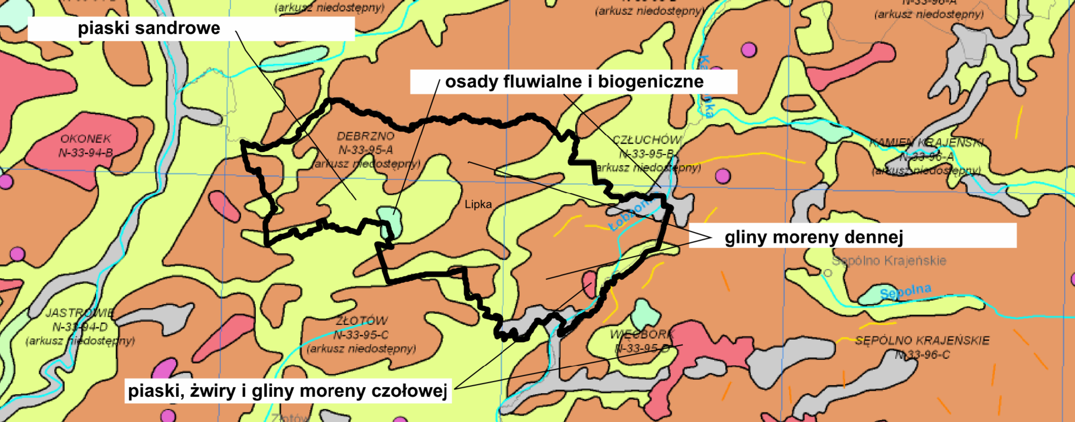Geologiczna mapa poglądowa – gmina Lipka w obrębie wysoczyzny zbudowanej na powierzchni z glin zwałowych w otoczeniu sandru Gwdy i znacznie mniejszego sandru Łobżonki.
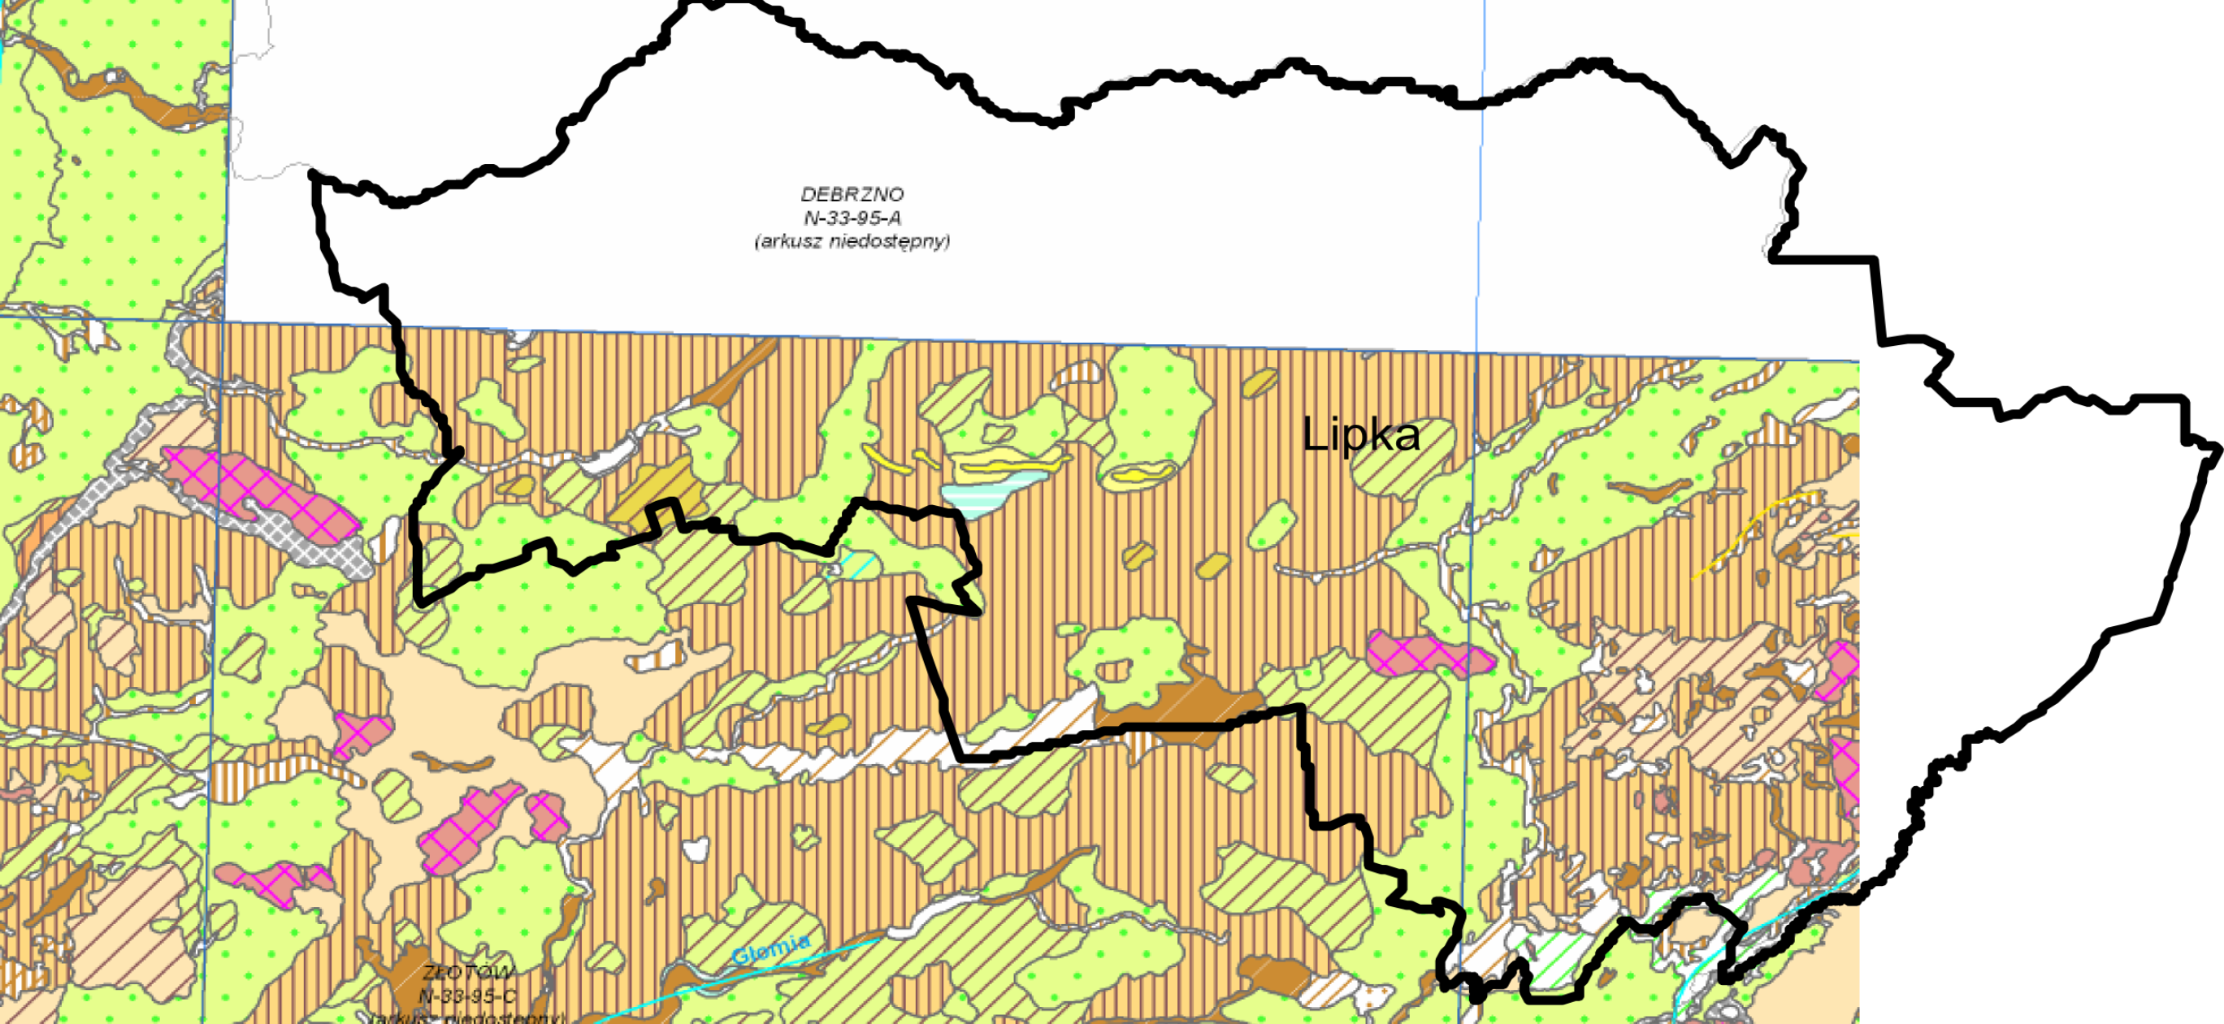
Południowa część gminy na tle mapy geologicznej Polski w skali 1:50000 – arkusz Złotów. (ark. Debrzno nieudostępniony). Na terenie gminy przeważają gliny zwałowe (kreskowane brązowo) nad piaskami gliniastymi (kreskowane brązowo na zielonym tle) oraz powierzchniami piaszczystymi sandrów (zielone kropki).
Na terenie gminy urodzajne gleby o wysokiej przydatności dla rolnictwa zajmują bardzo niewielkie powierzchnie. Gleby kwalifikowane do I i II klasy bonitacyjnej praktycznie nie występują. Gleby klasy IIIa i IIIb zajmują zaledwie 3% powierzchni gminy. Większość żyznych gleb znajduje się w północnej części gminy, w okolicach miejscowości Laskowo oraz na południe od wsi: Scholastykowo, Debrzno Wieś, Zdrojewo i Trudna. Mniejsze powierzchnie rozlokowane są w innych częściach gminy, okolicach miejscowości Łąkie, Potulice, Potulice Nowe i Lipka.
  - Wody podziemne
Regionalizacja warunków hydrogeologicznych na obszarze gminy Lipka nawiązuje do dwudzielności budowy geologicznej. Odmienne warunki panują w części wysoczyznowej gminy, a odmienne w części sandrowej. Pomiędzy nimi rozciąga się strefa przejściowa, która obejmuje tereny zbocza doliny i jego najbliższej okolicy.
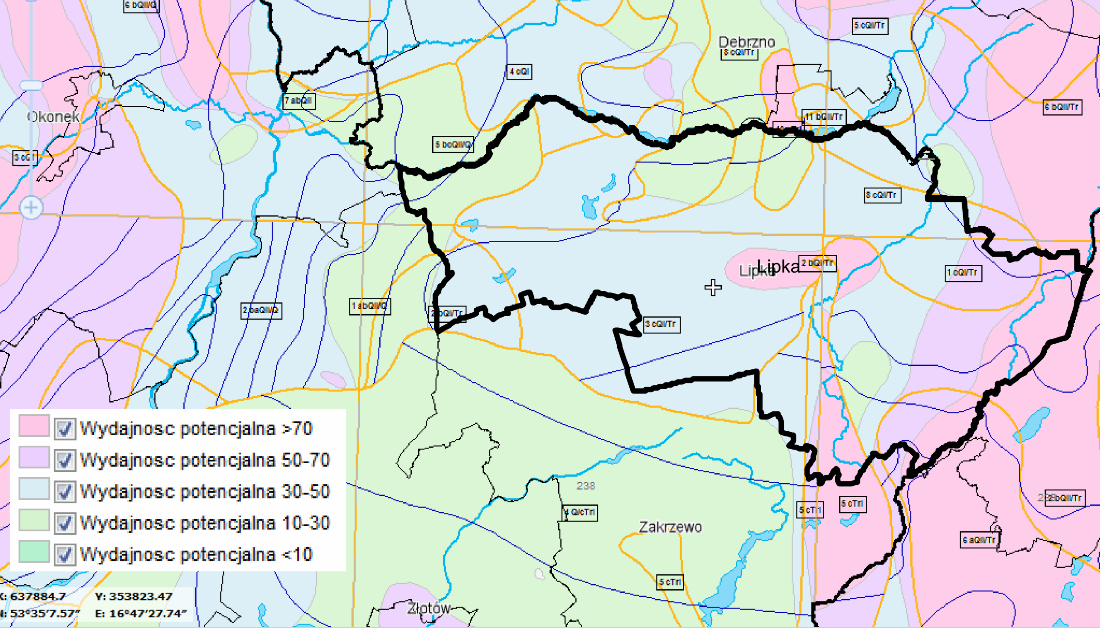
Ryc. Zasoby wód podziemnych gminy wyrażone wydajnością potencjalną
Na całym obszarze gminy występują dwa podstawowe piętra wodonośne. Najgłębiej położone jest piętro trzeciorzędowe. W otworach wierceń archiwalnych stwierdzono występowanie glin plejstoceńskich i iłów mioceńskich, pełniących funkcje izolacyjne dla tego poziomu. W północno-zachodniej części gminy wody trzeciorzędowe posiadają jedynie częściową izolację w postaci płatów i soczewek ilastych. Utwory tego piętra stanowią zasobne źródło zaopatrzenia ludności w wodę. Ich ujęcie znajduje się w miejscowości Lipka.
Wody podziemne w osadach plejstoceńskich są najintensywniej wykorzystywane gospodarczo. Ich występowanie związane jest z seriami interglacjalnymi na obszarze wysoczyznowym i serią fluwialną na obszarze sandrowym. Na wysoczyźnie występują zwykle dwa poziomy wodonośne: głębszy poziom użytkowy o zwierciadle napiętym, izolowany nadkładem kilkunastometrowej miąższości glin zwałowych oraz płytszy, słabiej izolowany poziom wodonośny. Wody głębszego poziomu ujmowane są między innymi studniami w wodociągowymi na terenie całej gminy. Poziom płytszy, izolowany jedynie fragmentarycznie kilkumetrowym nadkładem glin, jest eksploatowany w znacznym stopniu przez studnie gospodarskie.
W utworach plejstoceńskich na obszarze sandrowym we wschodniej części gminy, stwierdzono tylko jeden poziom wodonośny, o swobodnym zwierciadle wód podziemnych. Poziom ten obejmuje cały profil utworów czwartorzędowych. Zwierciadło wód podziemnych pojawia się już na głębokości od 1 do 2 m a lokalnie spada do 5 m głębokości.
Budowa geologiczna determinuje, poza występowaniem poziomów wodonośnych, również odporność układu hydrogeologicznego na przedostawanie się zanieczyszczeń z powierzchni terenu do wód podziemnych. Układ odporności jest większy tam, gdzie istnieje miąższa warstwa osadów słabo przepuszczalnych ponad osadami wodonośnymi. W tym świetle za tereny najbardziej narażone na zanieczyszczenie wód podziemnych należy uznać tereny sandrowe oraz doliny. Decyduje o tym przede wszystkim brak osadów słabo przepuszczalnych na powierzchni terenu. Wysokim stopniem podatności na zanieczyszczenie charakteryzuje się także pierwszy, najpłytszy poziom wodonośny na wysoczyźnie, gdyż izolacja jest nieciągła i niewystarczającej miąższości. Najlepszą izolację posiadają: poziom użytkowy w obszarze wysoczyznowym oraz poziom trzeciorzędowy, pod warunkiem występowania w nadkładzie osadów ilastych.
Występowanie wód podziemnych można dobrze obserwować na podstawie wysięków i wycieków wód w zboczu doliny Debrzynki oraz w dolinkach do niej uchodzących. Okresowo wody podziemne mogą pojawiać się w kompleksach gliniastych jako wody zawieszone. Są to najczęściej wody roztopowe i wody opadowe, infiltrujące w powierzchniową warstwę spiaszczonej gleby i rezyduujące do czasu ich wyparowania lub infiltracji do głębszych poziomów. Najczęściej pojawiają się na wiosnę i mogą powodować lokalne napływanie do piwnic.

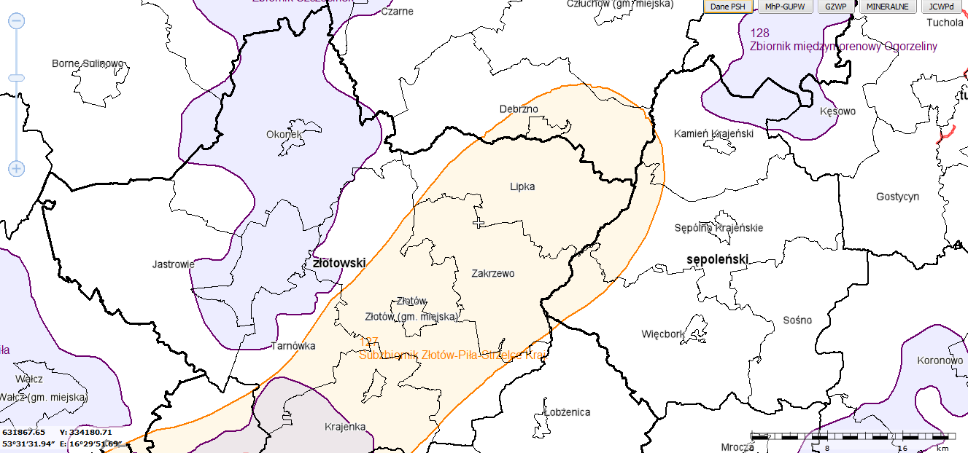
Ryc. Położenie gminy na tle GZWP
Warunki hydrogeologiczne na obszarze gminy pozwoliły na spełnienie kryteriów wyznaczania Głównego Zbiornika Wód Podziemnych. Większa część gminy znalazła się w zasięgu Subzbiornika Złotów – Piła – Strzelce Krajeńskie nr 127. Jest to zbiornik zalegający w osadach trzeciorzędowych. Średnia głębokość ujęć wynosi około 100 m. Zbiornik jest dobrze izolowany przed zanieczyszczeniami przedostającymi się z powierzchni terenu i posiada znaczne zasoby dyspozycyjne – 186 tys. m3/dobę.
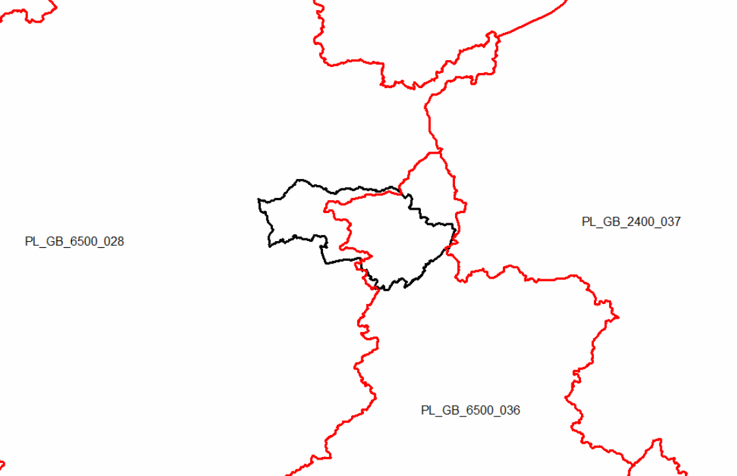
Ryc. Gmina Lipka na tle jednolitych części wód podziemnych JCWPd
Gmina znajduje się w granicach dwóch jednolitych części wód podziemnych oznaczonych kodami PL_GB_6500_028 i PL_GB_6500_036. Granica pomiędzy JCWPd przebiega wododziałem zlewni Łobżonki i Gwdy. Dla obu JCWPd na podstawie badań monitoringowych stwierdzono stan chemiczny „dobry”.
  - Wody powierzchniowe
Podział hydrograficzny gminy Lipka zalicza cały jej obszar do zlewni Ordy, poprzez Wartę i Noteć. Wody uchodzą do dwóch dopływów Noteci: za pośrednictwem Debrzynki uchodzącej do Gwdy odwadniana jest zachodnia część gminy, a wschodnia część odwadniana jest do Łobzonki za pośrednictwem Stołuni oraz bezpośrednio.
Największą rzeką gminy jest Debrzynka. Rzeka posiada na obszarze opracowania nieuregulowany bieg. Wododział pomiędzy zlewnią Gwdy i Łobzonki przebiega południowo m. in. przez lasy na zachód od Lipki. Doliny Debrzynki, Smolnicy, Stołuni, Kamiennej oraz niektórych większych ich dopływów całorocznych stanowią lokalną bazę drenażu dla płytkich wód podziemnych. Główne osie hydrograficzne gminy przebiegają wzdłuż linii Debrzynki i Stołuni. Rozpatrywany teren cechuje znaczna łączna długość sieci rowów melioracyjnych. Stanowią one ważne hydrowęzły, a wykorzystywane są głównie rolniczo.
Wody powierzchniowe na obszarze gminy Lipka tworzą cenny i zróżnicowany system. Zróżnicowanie to wynika z występowania trzech rejonów hydrologicznych. Region Gwdy obejmuje rzekę i przylegające do niej dno doliny, w której zachodzą procesy hydrologiczne, związane z naturalnymi cyklami sezonowych zmian. Drugi rejon stanowią obszary sandrowe w południowo-wschodniej części gminy. Jest to rejon w którym przewagę ma uregulowana gospodarka wodna, nastawiona na naprzemienne drenowanie i zasilanie płytko położonego zwierciadła wód podziemnych. System składa się z kanałów melioracji podstawowej i szczegółowej oraz kilku dołów potorfowych wypełnionych wodą. Trzeci rejon obejmuje pozostałe tereny wysoczyzny. Wody powierzchniowe występują tu stosunkowo rzadko, w formie uregulowanej (rowy melioracyjne) lub w formie izolowanych oczek wodnych (śródpolnych lub śródleśnych). Pochodzą one z drenażu płytkich warstw wodonośnych, gleby lub/i z sieci drenarskich.
Cieki analizowanego obszaru charakteryzują się śnieżno-deszczowym reżimem zasilania. Zarówno wahania stanów, jak i wielkość przepływów większości rzek są zmienne w skali roku. Na wszystkich obiektach obserwuje się znacznie wyższe stany w miesiącach półrocza zimowego aniżeli w półroczu letnim. Stany maksymalne przypadają na okres od lutego do kwietnia, a sporadycznie mają miejsce również w styczniu. Minimum najczęściej osiągają w okresie jesiennym. Dotyczy to większości rzek rozpatrywanego obszaru. Znaczna część rowów funkcjonuje okresowo, jedynie w czasie roztopów lub po intensywnych, długotrwałych opadach.
Podobnie prezentują się stany wody Łobzonki i Dębnicy z tym, że wezbrania powodowane są wiosną przez intensywne roztopy lub zimą przez ulewne deszcze. Niżówki zdarzają się najczęściej latem.
  - Szata roślinna
Roślinność potencjalna
Zgodnie z podziałem Polski (MATUSZKIEWICZ 2008) na regiony geobotaniczne wg zbiorowisk roślinnych, obszar gminy położony jest na granicy dwóch dużych jednostek: działu Pomorskiego i działu Brandenbursko – Wielkopolskiego. W ich obszarze wydzielono jednostki geobotaniczne niższych rzędów. Faktyczne zróżnicowanie warunków siedliskowych daje podstawę do wydzielenia najniższej jednostki jaką są podokręgi. W granicach gminy Lipka wyróżniono trzy takie jednostki:
Prowincja: | Środkowoeuropejska
Podprowincja: | Środkowoeuropejska Właściwa
Dział: | Pomorski (A)
Kraina : | Sandrowych Przedpoli Pojezierzy Środkowopomorskich (A5).
Okręg: | Człuchowski (A.5b.5.)
Podokręg | Debrznowski (A.5b.5.a)
Dział | Brandenbursko-Wielkopolski (B)
Kraina | Notecko-Lubuska B.1.
Okręg | Złotowsko-Chojnicki B.1.4.
Okręg: | Doliny Gwdy (A.5b.4).
Podokręg: | Złotowski (B.1.4.b)  Sypnjewski (B.1.4.c)

W podokręgu Debrznowskim dominują stosunkowo żyzne gleby świeże, które stanowią naturalne siedlisko żyznej buczyny niżowej. Jedynie we wschodniej części jednostki większą powierzchnię zajmują buczyny ubogie. Podokręg Złotowski – to przede wszystkim siedliska acidofilnego lasu bukowo - dębowego, z niewielkim udziałem ubogiej postaci grądu środkowoeuropejskiego. W podokręgu Sypniewskim przeważają siedliska żyznej postaci grądu środkowoeuropejskiego. W dolinie Debrzynki dominuje grąd subatlantycki. Niewielkie powierzchnie, rozproszone na obszarze gminy, zajmują siedliska olsów i łęgów a w dwóch punktach także cennego, rzadko spotykanego boru bagiennego

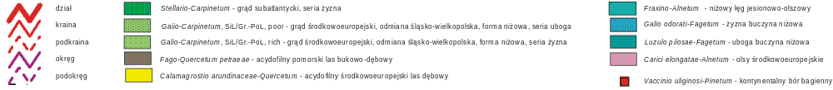
Roślinność rzeczywista
W czerwcu 2012 roku wykonano badania fitosocjologiczne metodą Braun-Blanqueta. Wytypowano powierzchnie reprezentatywne na terenach nie objętych ochroną prawną – objęcie badaniami całej gminy nie było możliwe z uwagi na zbyt duży obszar. Uznano także, że obszary chronione posiadają bogatą dokumentację archiwalną i nie ma potrzeby wykonywania dodatkowych badań. Wykonane zdjęcia fitosocjologiczne pozwoliły zidentyfikować łącznie 7 zbiorowisk roślinnych. Nazewnictwo syntaksonów podano zgodnie z opracowaniem Matuszkiewicza (2001).
Gmina Lipka to teren rolniczy. W spontanicznej szacie roślinnej dominują tu agrofitocenozy. W zależności od warunków lokalnego siedliska glebowego, stwierdzono występowanie zbiorowisk o następującej systematyce:
klasa (Cl.) Stellarietea mediae
rząd (O.) Centauretalia cyanii
związek (All.) Aperion spicae-venti
podzwiązek (SubAll.) Aphenenion arvensis
zespół (Ass.) Aphano-Matricarietum
zespół (Ass.) Papaveretum argemonoes
rząd (O.) Polygono-Chenopodietalia
związek (All.) Panico-Setarion
zespół (Ass.) Echinochloo-Setarietum
związek (All.) Polygono-Chenopodion
zespół (Ass.) Galinsogo-Setarietum
Zespół Aphano-Matricarietum należy do zbiorowisk chwastów segetalnych, towarzyszących uprawom roślin zbożowych. Jest przywiązany do klimatu suboceanicznego oraz gleb gliniasto-piaszczystych i gliniastych.
Spośród gatunków charakterystycznych i wyróżniających dla poszczególnych syntaksonów, odnotowano nastpujce: miotła zbożowa (Apera spica-venti), maruna bezwonna (Tripleurospermum inodorum), chaber bławatek (Centaurea cyanus), skrytek polny (Aphanes arvensis), rumian polny (Anthemis arvensis), ostróżeczka polna (Consolida regalis), nawrot polny (Lithospermum arvense), mak polny (Papaver rhoeas), wyka drobnokwiatowa (Vicia hirsuta). Na większości wytypowanych powierzchni ilościowo przeważały maruna bezwonna i miotła zbożowa.
W kilku płatach dominował mak piaskowy (Papaver argemone), który dał podstawę do wyróżnienia zespołu Papaveretum argemonoes. Zbiorowiska tego typu wykształcają się, podobnie jak Aphano-Matricarietum, w obszarze upraw zbożowych, ale na glebach bardziej suchych i stosunkowo ciepłych, o grubym uziarnieniu.
Na polach, głównie we wschodniej części gminy, stwierdzono występowanie zespołu Echinochloo-Setarietum. Jest to zbiorowisko chwastów upraw rolnych i ogrodniczych na uboższych i średnio żyznych piaskach gliniastych.
Odnotowano tu występowanie następujących gatunków: komosa biała, (Chenopodium album), tasznik pospolity (Capsella bursa-pastoris), łoboda rozłożysta (Atriplex patula), chwastnica jednostronna (Echinochloa crus-galli), mlecz polny (Sonchus arvensis), gwiazdnica pospolita (Stellaria media), kurzyślad polny (Anagallis arvensis), farbownik polny (Anchusa arvensis), rdest ptasi (Polygonum aviculare var. heterophyllum), bodziszek drobny (Geranium pusillum), maruna bezwonna (Matricaria perforata), tobołki polne (Thlaspi arvense).
W ogrodach przydomowych i warzywnikach dominował zespół Galinsogo-Setarietum. Jest to typowe zbiorowisko upraw ogrodowych, wybitnie azotolubne, na żyznych i optymalnie wilgotnych glebach ogrodowych, aktywnie uprawianych i na ogół nawadnianych. Dominowały tu żółtlica drobnokwiatowa (Galinsoga parviflora) i gwiazdnica pospolita (Stellaria media). Oprócz nich stwierdzono następujące gatunki: wilczomlecz ogrodowy (Euphorbia peplus), wilczomlecz obrotny (Euphorbia helioscopia), łoboda rozłożysta (Atriplex patula), jasnota purpurowa (Lamium purpureum), mlecz zwyczajny (Sonchus oleraceus), chwastnica jednostronna (Echinochloa crus-galli), komosa biała (Chenopodium album), bodziszek drobny (Geranium pusillum), psianka czarna (Solanum nigrum), kurzyślad polny (Anagallis arvensis), farbownik polny (Anchusa arvensis), gorczyca polna (Sinapis arvensis), sporek polny (Spergula arvensis), tobołki polne (Thlaspi arvense), rdestówka powojowata (Fallopia convolvulus), poziewnik szorstki (Galeopsis tetrahit var. arvensis), łoczyga pospolita (Lapsana communis), maruna bezwonna (Matricaria perforata), niezapominajka polna (Myosotis arvensis), rzodkiew świrzepa (Raphanus raphanistrum ssp. segetum).
W obszarze użytków zielonych dominowały łąki świeże, choć udział łąk wilgotnych był także dosyć znaczny. Niestety nie udało się sklasyfikować zbiorowisk do rangi zespołu. Właściwie wszystkie zbadane płaty nosiły znamiona degradacji i miały charakter kadłubowy. Jest to typowa sytuacja na gruntach intensywnie uprawianych, gdzie stosowanie podsiewów i środków chemicznej ochrony roślin powoduje zubożenie florystyczne łąk i pastwisk.
Zidentyfikowane użytki zielone posiadały następującą systematykę:
klasa (Cl.) Molinio-Arrhenatheretea
rząd (O.) Molinietalia caeruleae
związek (All.) Calthion palustris
związek (All.) Alopecurion pratensis
rząd (O.) Arrhenatheretalia elatioris
związek (All.) Arrhenatherion elatioris
Calthion palustris to antropogeniczne, nawożone, wilgotne i mokre łąki, dwu- lub wielokośne. Spośród gatunków charakterystycznych i wyróżniających dla poszczególnych syntaksonów odnotowano: rdest wężownik (Polygonum bistorta), kuklik zwisły (Geum rivale), koniczyna białoróżowa (Trifolium hybridum ssp. hybridum), komonica błotna (Lotus uliginosus), wyka ptasia (Vicia cracca), krwawnik pospolity (Achillea millefolium), kupkówka pospolita (Dactylis glomerata), kłosówka wełnista (Holcus lanatus), rzeżucha łąkowa (Cardamine pratensis), niezapominajka błotna (Myosotis palustris), wiechlina łąkowa (Poa pratensis), babka lancetowata (Plantago lanceolata), jaskier ostry (Ranunculus acris ssp. acris), szczaw zwyczajny (Rumex acetosa), koniczyna łąkowa (Trifolium pratense), barszcz zwyczajny typowy (Heracleum sphondylium ssp. sphondylium), mniszek pospolity (Taraxacum officinale).
Wśród gatunków towarzyszących większy udział miały: koniczyna biała, (Trifolium repens) i jaskier rozłogowy (Ranunculus repens).
W płatach Alopecurion pratensis skład gatunkowy był podobny, jednak wyraźnie widoczny był wyczyniec łąkowy (Alopecurus pratensis), miejscami budujący fizjonomię zbiorowisk. W znacznej części płatów dominowała kłosówka miękka (Holcus mollis), a wśród roślin dwuliściennych – krwawnik (Achillea millefolium) i komonica (Lotus uliginosus). Fitocenozy te występowały lokalnie wzdłuż Stołuni oraz w okolicach miejscowości Łąkie, Huta i Zdrojewo.
Łąki świeże Arrhenatherion elatioris przeważały we wschodniej części gminy, w obszarze sandrowym. Są to antropogeniczne zbiorowiska wielokośnych użytków zielonych, na żyznych i świeżych glebach mineralnych. W płatach zbiorowisk odnotowano: rajgras wyniosły (Arrhenatherum elatius), wiechlina łąkowa (Poa pratensis), wiechlina zwyczajna (Poa trivialis), kupkówka pospolita (Dactylis glomerata), pępawa dwuletnia (Crepis biennis), przytulia pospolita (Galium mollugo), konietlica łąkowa (Trisetum flavescens), świerzbnica polna (Knautia arvensis), krwawnik pospolity (Achillea millefolium), kozibród łąkowy typowy (Tragopogon pratensis ssp. pratensis), dzwonek rozpierzchły (Campanula patula), stokłosa miękka (Bromus hordeaceus ssp. hordeaceus), kminek zwyczajny (Carum carvi), marchew zwyczajna (Daucus carota), barszcz zwyczajny typowy (Heracleum sphondylium ssp. sphondylium), komonica zwyczajna (Lotus corniculatus), koniczyna łąkowa (Trifolium pratense), wyka ptasia (Vicia cracca) biedrzeniec wielki (Pimpinella major), mniszek pospolity (Taraxacum officinale coll.), koniczyna drobnogłówkowa (Trifolium dubium), wyczyniec łąkowy (Alopecurus pratensis), chaber łąkowy (Centaurea jacea), świetlik łąkowy (Euphrasia rostkoviana), kostrzewa łąkowa (Festuca pratensis), brodawnik zwyczajny (Leontodon hispidus), babka lancetowata (Plantago lanceolata), głowienka pospolita (Prunella vulgaris), jaskier ostry (Ranunculus acris ssp. acris), szczaw zwyczajny (Rumex acetosa).
Fizjonomię zbiorowisk kształtowały trawy. Mimo, że zbiorowisko przypominało Arrhenatheretum elatioris, nie stwierdzono tu żadnego z gatunków charakterystycznych dla zespołu, z wyjątkiem rajgrasu wyniosłego. Wystąpiły natomiast gatunki charakterystyczne dla zespołu Poa pratensis-Festuca rubra, jednak ich liczebność i stałość występowania były bardzo niewielkie, przy znacznej dominacji gatunków charakterystycznych dla związku. W niemal wszystkich płatach dość znaczący udział miały gatunki towarzyszące, głównie apofity ruderalne: pieprzyca gruzowa (Lepidium ruderale), stulicha psia (Descurainia sophia), stulisz lekarski (Sisymbrium officinale), sałata kompasowa (Lactuca serriola), perz właściwy (Elymus repens), stokłosa bezostna (Bromus inermis), powój polny (Convolvulus arvensis), skrzyp polny (Equisetum arvense),
bylica pospolita (Artemisia vulgaris), ostrożeń polny (Cirsium arvense), nostrzyk biały (Melilotus albus), wierzbówka kiprzyca (Chamaenerion angustifolium), nawłoć kanadyjska (Solidago canadensis) i nawłoć późna (Solidago gigantea), wierzbownica drobnokwiatowa (Epilobium parviflorum), pokrzywa zwyczajna (Urtica dioica).
Z wyżej wymienionych powodów zbiorowisko uznano za kadłubowe, ze znamionami degradacji i sklasyfikowano do rangi związku.
Parki wiejskie
Dworskie parki wiejskie posiadają bogaty skład dendrologiczny, z licznymi drzewami pomnikowymi w ich skład wchodzą stawy i aleje o zabytkowym układzie. Cechują je zwykle wysokie walory historyczne i kulturowe. Na tle monotonnych obszarów rolniczych wyróżnia je wysoka różnorodność biologiczna, a niekiedy także duże bogactwo biotopów, na stosunkowo niewielkiej przestrzeni. Z wyżej wymienionych względów powinny one podlegać ochronie. Należy dążyć do ich zachowania, a ingerencję w biocenozy i siedliska ograniczyć jedynie do zabiegów pielęgnacyjnych. Parki wymagające ochrony znajdują się w miejscowościach:
- Lipka 0,8 ha, z drugiej polowy XIX wieku (dawny PGR),
- Debrzno - Wieś, 27,1 ha, park krajobrazowy z drugiej połowy XVIII wieku, przebudowany w drugiej połowie XIX wieku,
- Scholastykowo (przy dworze) powierzchnia 3,91 ha, z drugiej połowy XIX wieku,
- Mały Buczek, pierwsza połowa XVIII w., pow. 7,6 ha,
- Potulice, 5,92 ha.
Lasy
Lasy zajmują 29,5 % powierzchni gminy. Pod względem lesistości gmina zajmuje 24 miejsce w województwie. Kilkadziesiąt oddziałów leśnych wzdłuż doliny Dobrzynki i jeden oddział na północ od jeziora Świdnik, posiadają status lasów glebochronnych (587,2 ha). Kompleks leśny między Łąkie a Lipką w większości składa się z siedlisk wilgotnych, o znacznej możliwości rozwoju różnorodnych gatunków fauny i flory. 29,78 ha lasów położonych przy rzece Stołunia posiada status lasów wodochronnych. Chronione są również drzewostany nasienne o powierzchni 3,03 ha.
Na terenie gminy znajdują się dwa nadleśnictwa: Nadleśnictwo Lipka (6026,28 ha) i Nadleśnictwo Złotów (13 ha).
Administracyjnie Nadleśnictwo Lipka położone jest na terenie siedmiu gmin, w tym jednej na terenie województwa pomorskiego - powiat człuchowski (gmina Debrzno) oraz sześciu gmin w województwie wielkopolskim - Powiat Złotowski. Nadleśnictwo zostało podzielone na dwa obręby leśne - Lipka oraz Radawnica. Ze względu na pełnioną funkcję lasy Nadleśnictwa Lipka zostały podzielone na:
1. lasy stanowiące rezerwaty przyrody | 57,07 ha
2. lasy uznane za ochronne | 3011,59 ha
w tym wodochronne | 2608,73 ha
3. pozostałe (lasy gospodarcze) | 9193,23 ha
Średni wiek drzewostanu w Nadleśnictwie Lipka wynosi 52 lata, zasobność 209m³/ha. Największy udział procentowy mają siedliska boru mieszanego świeżego i boru świeżego. Głównym gatunkiem lasotwórczym jest sosna zwyczajna, w mniejszym udziale występują buk, dąb, brzoza, olsza i świerk.
Lasy, z natury wielofunkcyjne, zostały podzielone do celów planowania urządzeniowego, w zależności od dominującej roli pełnionych funkcji ochronnych, na 3 podstawowe (główne) grupy lasów: lasy rezerwatowe, lasy ochronne oraz lasy gospodarcze. Na podstawie decyzji Komisji Założeń Planu (KZP) oraz uwzględniając wytyczne z Zarządzenia Nr 61 Dyrektora Generalnego Lasów Państwowych z dnia 12.11.2007 r. w sprawie sporządzenia wniosku o uznanie lasu za ochronny lub pozbawienie go tego charakteru, została sporządzona nowa dokumentacja do wniosku o uznanie lasu za ochronny.
Lasy ochronne i rezerwaty w stosunku do ogólnej powierzchni gruntów leśnych Nadleśnictwa Lipka stanowią 24,5%.
  - Fauna
Charakterystykę fauny wykonano na podstawie materiałów archiwalnych Nadleśnictwa Lipka, informacji ustnych zebranych od leśników, obserwacji własnych autorów oraz screeningu ornitologicznego.
Na terenach leśnych oraz w strefie ekotonowej lasów spotykane są gatunki zwierząt typowe dla tej strefy klimatycznej i roślinnej: sarna, dzik, lis, zając i wiewiórka pospolita, a wzdłuż Debrzynki i Łobzonki także bóbr europejski i wydra. W okolicach wsi, zwłaszcza upraw ogrodowych, często spotykane są jeż europejski i kret. Na suchych siedliskach – murawach i łąkach o wystawie południowej, obserwowano zaskrońca, jaszczurkę zwinkę, jaszczurkę żyworodną i padalca zwyczajnego.
Spośród ptaków zaobserwowano następujące gatunki: perkoz dwuczuby, łabędź niemy, gągoł, siewka rzeczna, żuraw, sierpówka, kukułka, dudek, dzięcioły – wszystkie gatunki, gołębiarz, krogulec, przepiórka, siniak, turkawka, sowy - wszystkie gatunki, lelek, jerzyk, zimorodek, bocian czarny, kania czarna, kania ruda i rybołów.
Polującą kanię rudą zaobserwowano na obrzeżu kompleksu leśnego, na południowy-wschód od Scholastykowa. Obserwacja ta, dokonana w okresie lęgowym gatunku, wskazuje na możliwość jego gniazdowania.
W rzekach i jeziorach występują: węgorz, sandacz, lin, szczupak, karaś, karp, płoć, leszcz, ukleja, okoń i wzdręga oraz małże - w tym skójka malarska. Na siedliskach podmokłych, związanych z wodami powierzchniowymi występują: żaba jeziorkowa, żaba wodna, żaba moczarowa, żaba śmieszka, żaba trawna, ropucha szara, kumak nizinny, ropucha zielona, traszka grzebieniasta i traszka zwyczajna. Siedliska wilgotne preferują także różne gatunki ślimaków np. winniczek.
Bezkręgowce należą do najliczniejszej grupy w świecie zwierząt. Mnogość gatunków sprawia, że rozpoznawanie ich wymaga fachowej wiedzy i wysokiej specjalizacji. Z tego też powodu ta grupa zwierząt na terenie gminy jest słabo rozpoznana. Spośród gatunków rzadkich i chronionych zaobserwowano występowanie: pazia królowej, biegacza złocistego, czerwończyka nieparka, zalotki większej, biegacza skórzastego, trzmiela ziemnego i jelonka rogacza.
Szczegółowe informacje występowaniu cennych gatunków zwierząt zamieszczone w rozdziale „Ochrona gatunkowa”.
  - Ochrona prawna zasobów przyrodniczych i walorów krajobrazowych
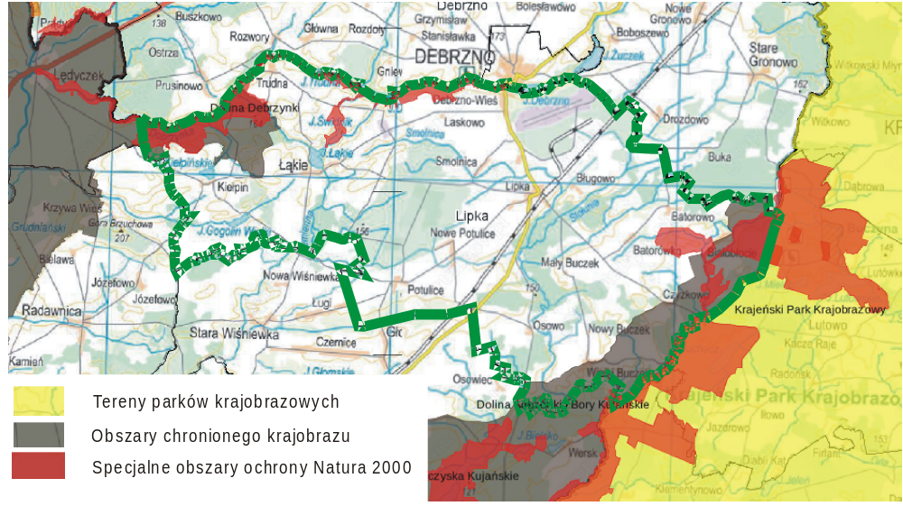
W granicach gminy Lipka występują dwie obszarowe formy ochrony - obszar chronionego krajobrazu i obszary Natura 2000.
    - Obszary chronionego krajobrazu
Wzdłuż wschodnich granic gminy rozciąga się północny kraniec Obszaru Chronionego Krajobrazu „Dolina Łobżonki i Bory Kujańskie".
Aktualnie obowiązującym aktem prawnym w stosunku do tego obszaru jest Rozporządzenie Nr 1/08 Wojewody Wielkopolskiego z dnia 4 stycznia 2008 r. w sprawie obszaru chronionego krajobrazu „Dolina Łobżonki i Bory Kujańskie" (Dz. Urz. Woj. Wlkp. Nr 7 poz. 138). Wcześniej było nim rozporządzenie Nr 5/98 Wojewody Pilskiego z dnia 5 maja 1998 r. w sprawie ustanowienia obszarów chronionego krajobrazu w województwie pilskim (Dz. Urz. Woj. Pil. Nr 13, poz. 83) oraz uchwała powołująca obszar OChK „Dolina Łobżonki i Bory Kujańskie".
Obszar Chronionego Krajobrazu Dolina Łobzonki i Bory Kujańskie zajmuje fragment doliny Łobzonki i kompleks lasów nad jez. Borówno. Prezentuje sobą znaczne walory krajobrazowe na tle monotonni pól uprawnych. Najciekawsze elementy przyrodniczo-krajobrazowe tworzą malownicze, z licznymi stanowiskami roślin chronionych i ostojami bobrów, doliny rzek Łobzonki i Lubczy a także rynny polodowcowe z licznymi jeziorami oraz znaczne powierzchnie leśne na żyznych siedliskach, szczególnie w rejonie Kujania. Dużym urozmaiceniem krajobrazu rolniczego są zabytkowe parki z licznymi drzewami pomnikowymi w Chlebnie, Górce Klasztornej i Kujaniu (poza obszarem gminy Lipka).
Obszar Chronionego Krajobrazu Pojezierze Wałeckie i Dolina Gwdy o powierzchni 35 535 ha, zajmuje dolinę rzeki Gwdy od północnych granic byłego woj. pilskiego do Piły, Równinę Wałecką od Gwdy do rzeki Dobrzycy, Pojezierze Wałeckie od Wałcza do Mirosławca oraz niewielkie fragmenty Pojezierza Krajeńskiego w rejonie jez. Wapińskiego i wzgórza morenowe w okolicach Kiełpina. Obszar ten został powołany Rozporządzeniem Nr 2/99 Wojewody Zachodniopomorskiego z dnia 30 marca 1999 r. w sprawie wykazu aktów prawa miejscowego wydanych przez Wojewodę Gorzowskiego, Wojewodę Koszalińskiego, Wojewodę Pilskiego, Wojewodę Słupskiego oraz Wojewodę Szczecińskiego obowiązujących na obszarze województwa zachodniopomorskiego (Dz. Urz. Woj. Zachodniopomorskiego z 1999 r., Nr 7, poz. 71). Jego granice oraz zasady zagospodarowania regulowały kolejne akty prawne: z dnia 15 maja 1998 r, z dnia 12 stycznia 2004 r., z dnia 22 marca 2005 r. Ostatni akt wydał Wojewoda Wielkopolski, działając na podstawie art. 23 ust. 2 ustawy z dnia 16 kwietnia 2004r. o ochronie przyrody (Dz. U. Nr 92, poz. 880 ze zm.), w dniu 29 listopada 2006r. Było to Rozporządzenie Nr 212/06 "w sprawie obszaru chronionego krajobrazu "Pojezierze Wałeckie i Dolina Gwdy". 2011-01-27 Wojewódzki Sąd Administracyjny w Poznaniu wydał wyrok IV SA/Po 709/10, stwierdzający nieważność ww. rozporządzenia.
Nie mniej jednak obszar ten pozostaje jednym z najcenniejszych przyrodniczo terenów w granicach gminy Lipka. Obejmuje tereny charakteryzujące się bogactwem walorów przyrodniczych, obecnością głęboko wciętych dolin rzecznych (Gwda, Debrzynka), urozmaiconą rzeźbę terenu. Zlokalizowane tu wzgórza morenowe z najwyższym wzniesieniem - Brzuchową Górą (208 m n.p.m.) nosi lokalną nazwę Szwajcaria Kiełpińska. Osobliwością przyrodniczą omawianego obszaru są także liczne stanowiska lęgowe ptactwa wodnego oraz obecność bobrów i wydr w dolinie rzeki Gwdy. Wielkie bogactwo walorów krajobrazowych stanowią: urozmaicona rzeźba terenu z rozległymi kompleksami leśnymi, malownicze głęboko wcięte doliny licznych rzek, moreny czołowe i doliny rynnowe z licznymi jeziorami, miejsca lęgowe i ostoje rzadkich i ginących zwierząt, m.in. tracza nurogęsi, orła bielika, orlika krzykliwego, żubra i bobra, oraz miejsca zlotów i przelotów żurawi, gęsi i kaczek. Obszar Wyróżnia się znaczną ilością obiektów objętych różnymi formami ochrony. Często spotykane są pomniki przyrody, wśród których wyróżniają się buki nad jez. Wielki Bytyń, stanowiące osobliwość natury.
    - Obszary Natura 2000
Na terenie gminy Lipka znajdują się tereny położone w granicach dwóch ostoi obszarów Natura 2000. Są to:
- PLH300040 „DOLINA ŁOBŻONKI"
- PLH300047 „DOLINA DEBRZYNKI"
Oba obszary powstały na podstawie Dyrektywy Rady 92/43/EWG z dnia 21 maja 1992r. w sprawie ochrony siedlisk przyrodniczych oraz dziko żyjącej fauny i flory, zwanej Dyrektywa Siedliskową lub Habitatową.
W Unii Europejskiej w latach 90-tych opracowany został europejski system ekologiczny Natura 2000, zakładający tworzenie obszarów chronionych niezależnie od systemów narodowych. Zasady jego tworzenia uregulowane są w dyrektywach: Dyrektywie Ptasiej i Dyrektywie Habitatowej.
Rzeczpospolita Polska, po wstąpieniu do Unii Europejskiej, jest zobowiązana do wyznaczenia na swoim terenie sieci obszarów Natura 2000 zgodnie z tymi dyrektywami. Projekt listy obszarów Natura 2000 opracowuje Generalny Dyrektor Ochrony Środowiska. Minister właściwy do spraw środowiska, po uzyskaniu zgody Rady Ministrów, przekazuje Komisji Europejskiej listę proponowanych obszarów mających znaczenie dla Wspólnoty oraz listę obszarów specjalnej ochrony ptaków. Ostatnia taka lista została przesłana do KE w dniu 30 października 2009 r. Aktualnie siedliskowa część sieci obejmuje 823 obszary pokrywające ok. 11% powierzchni Polski. W dniach 24 - 25 marca 2010 r. odbyło się Bilateralne Seminarium Biogeograficzne oceniające kompletność sieci specjalnych obszarów ochrony siedlisk w Polsce. Na podstawie wyników seminarium, organizacje pozarządowe zgłosiły celowość powiększenia 22 obszarów i utworzenia dodatkowo 33 nowych obszarów. Nie dotyczy to jednak obszarów w zasięgu terytorialnym Nadleśnictwa Lipka.
PLH300040 „DOLINA ŁOBŻONKI"
Przedmiotem ochrony na terenie ostoi są siedliska wymienione w Załączniku I Dyrektywy Rady 92/43/EWG. W obszarze tym występują:
- 3140 Twardowodne oligo- i mezotroficzne zbiorniki wodne z podwodnymi łąkami ramienic Charetea
- 3150 Starorzecza i naturalne eutroficzne zbiorniki wodne ze zbiorowiskami Nympheion i Potamion
- 3160 Naturalne, dystroficzne zbiorniki wodne
- 3260 Nizinne i podgórskie rzeki ze zbiorowiskami włosieniczników Ranunculion fluitantis
- 6210 Murawy kserotermiczne (Festuco-Brometea) - priorytetowe są tylko murawy z istotnymi stanowiskami storczyków
- 6430 Ziołorośla górskie (Adenostylion alliariae) i ziołorośla nadrzeczne (Convolvuletalia sepium)
- 6510 Niżowe i górskie świeże łąki użytkowane ekstensywnie (Arrhenatherion elatioris)
- 7110 Torfowiska wysokie z roślinnością torfotwórczą (żywe)
- 7120 Torfowiska wysokie zdegradowane, lecz zdolne do naturalnej i stymulowanej regeneracji
- 7140 Torfowiska przejściowe i trzęsawiska (przeważnie z roślinnością z Scheuchzerio-Caricetea)
- 7210 Torfowiska nakredowe (Cladietum marisci, Caricetum buxbaumii, Schoenetum nigricantis)
- 7230 Górskie i nizinne torfowiska zasadowe o charakterze młak, turzycowisk i mechowisk
- 9110 Kwaśne buczyny (Luzulo-Fagenion)
- 9130 Żyzne buczyny (Dentario glandulosae-Fagenion, Galio odorati-Fagenion)
- 9160 Grąd subatlantycki (Stellario-Carpinetum)
- 9170 Grąd środkowoeuropejski i subkontynentalny (Galio-Carpinetum, Tilio-Carpinetum)
- 9190 Pomorski kwaśny las brzozowo-dębowy (Betulo-Quercetum)
- 91D0 Bory i lasy bagienne (Vaccinio uliginosi-Betuletum pubescentis, Vaccinio uliginosi-Pinetum)
- 91E0 Łęgi wierzbowe, topolowe, olszowe i jesionowe (Salicetum albo-fragilis, Populetum albae, Alnenion)
- 91I0 Ciepłolubne dąbrowy (Quercetalia pubescenti-petraeae)
Największą powierzchnię zajmują grąd środkowoeuropejski i łąki świeże – kolejno 15% i 10 % powierzchni całej ostoi. Reprezentatywność siedlisk jest bardzo zróżnicowana. Najlepiej zachowane są torfowiska zasadowe, kwaśne buczyny i grąd subatlantycki.
Oprócz chronionych siedlisk na terenie ostoi stwierdzono występowanie gatunków roślin i zwierząt wymienionych w Załączniku II Dyrektywy Rady 92/43/EWG:
- Bóbr europejski - Castor fiber
- Wydra - Lutra lutra
- Czerwończyk nieparek - Lycaena dispar
- Sierpowiec błyszczący - Drepanocladus vernicosus
- Traszka grzebieniasta - Triturus cristatus
- Kumak nizinny- Bombina bombina
- Minóg strumieniowy - Lampetra planeri
- Skójka gruboskorupowa - Unio crassus
- Trzepla zielona - Ophiogomphus cecilia
- Jelonek rogacz - Lucanus cervus
- Pachnąca dębowa - Osmoderma eremita
- Lipiennik Loesela - Liparis loeselii
Ponadto stwierdzono występowanie wielu innych ważnych gatunków roślin (57) i zwierząt (5), zaobserwowano między innymi żabę moczarową, ropuchę szarą, zaskrońca, modrzewnicę zwyczajną, rosiczkę szerokolistną, lilię złotogłów, bażynę czarną, wąkrotę zwyczajną, bobrek trójlistkowy, przygiełkę białą, wawrzynek wilczełyko, kilka gatunków storczyków, bagno zwyczajne, widłaki, liczne torfowce, pływacze i żurawinę błotną.
Obszar PLB300001 Dolina Łobzonki chroni rzekę Łobżonkę (Łobzonkę) wraz z fragmentami dopływów - Lubczą i Orlą oraz tereny do nich przyległe, stanowiąc jeden z najcenniejszych obszarów przyrodniczych na Pojezierzu Krajeńskim. Osią obszaru jest około 60 kilometrowa dolina rzeki Łobżonki od okolic Białobłocia i Lutówka aż po dolinę rzeki Noteć. W rzekach dominuje żwirowo-piaszczysty charakter dna i żwawy nurt, nawiązujący do rzek podgórskich. Ostoję wyróżnia obecność bogatych florystycznie, właściwie wykształconych grądów oraz znaczne powierzchnie ekstensywnie użytkowanych łąk. Obszar pełni funkcję korytarza ekologicznego o znaczeniu ponadregionalnym.
W granicach PLB300001 odnotowano aż 21 typów siedlisk z Załącznika I Dyrektywy Rady 92/43/EWG. Obszar ten jest szczególnie istotny dla ochrony żyznych postaci lasów, zwłaszcza grądów środkowoeuropejskich Galio sylvatici-Carpinetum w odmianie krajeńskiej, chronionych w części w północnej obszaru w rezerwatach przyrody "Gaj Krajeński" i "Dęby Krajeńskie". W obszarze znajdują się także żyzne buczyny pomorskie Galio odorati-Fagetum, których płaty podlegają ochronie w rezerwacie "Buczyna". W lasach tych występują chrząszcze: pachnica dębowa (Osmoderma eremita) oraz jelonek rogacz (Lucanus cervus). Osią obszaru jest jednak rzeka Łobżonka wraz z fragmentami dopływów - Lubczą i Orlą. Rzeki w różnych fragmentach zawierają siedliska charakterystyczne dla tzw. rzek włosiennicznikowych. Spotkać w nich można, choć coraz rzadziej, strunowca - minoga strumieniowego Lampetra planeri. Także, w szczególności w Łobżonce, występuje niezwykle liczna populacja małża skójki gruboskorupowej (Unio crassus). W dolinach rzek najbardziej cenne są łąki o zwykle ekstensywnej formie użytkowania. W ich obrębie, poza rzadkimi elementami flory, występuje motyl czerwończyk nieparek (Lycaena dispar) oraz związana z rzekami ważka - trzepla zielona (Ophiogomphus cecilia). Rzeki przepływają przez kilka jezior eutroficznych a Łobżonce towarzyszą niewielkie starorzecza. Cenne są również dobrze zachowane i zróżnicowane łęgi olszowe. Na zboczach dolin rzecznych występują niekiedy murawy kserotermiczne.
Istotną rolę siedliskotwórczą pełnią ekosystemy torfowisk mszarnych, borów i brzezin bagiennych jak i jezior dystroficznych. W ekosystemach tych występuje szereg gatunków zagrożonych i/lub chronionych w skali kraju oraz rzadkich w regionie.
W dolinach rzek, bądź w strefach brzegowych niektórych jezior ramienicowych, można znaleźć torfowiska nakredowe i młaki, w obrębie których występują lipiennik Loesela (Liparis loeselii) i mech - sierpowiec błyszczący (Drepanocladus vernicosus).
Podstawowym zagrożeniem dla walorów przyrodniczych obszaru są zaburzenia naturalne i antropogeniczne, związane z destabilizacją warunków hydrologicznych siedlisk hydrogenicznych. Występujące tu łąki wykazują znaczne cechy odwodnienia i degeneracji, związanej z zaprzestaniem lub nieregularnością ich użytkowania. Na części z nich, obserwuje się zaawansowany proces zarastania przez krzewy i drzewa.
Większość jezior ramienicowych charakteryzuje się dominacją ryb karpiowatych nad rybami drapieżnymi, co sprzyja rozwojowi fitoplanktonu i prowadzi między innymi do ograniczenia siedlisk ramienic. Drobne zbiorniki wodne na obszarach leśnych, często o charakterze dystroficznym, są zwykle wykorzystywane wędkarsko, co prowadzi do zaburzenia funkcjonowania tych ekosystemów. Największe zagrożenia związane są generalnie z obecnością podwyższonych wartości materii organicznej i substancji biogennych a także złym stanem sanitarnym wody. Stąd też uregulowania wymaga gospodarka wodno-ściekowa w zlewni rzeki Łobżonki.
Zagrożeniem dla stabilności przyrodniczej tego obszaru jest także spontaniczny pojaw, a czasami świadome wprowadzanie, obcych ekologicznie i geograficznie gatunków roślin, w tym gatunków drzewiastych. Niektóre z nich wykazują silne tendencje do ekspansji, co stanowić może poważne zagrożenie dla rodzimej roślinności.
W części obszaru PLH300040 „Dolina Łobżonki" zlokalizowanej na gruntach Nadleśnictwa Lipka, znajdują się drzewostany ponad 100-letnie o łącznej powierzchni 35,31 ha. Szczególnie ważnym gatunkiem panującym w drzewostanach ponad 100-letnich jest buk (51,1%). Drzewostany z tym gatunkiem charakteryzują się wysokim stopniem naturalności i różnorodności biologicznej. Mogą one być potencjalnym siedliskiem gatunków cennych, wymienionych w Załącznikach II i IV 30 do Dyrektywy Siedliskowej. Pozostałe drzewostany ponad 100-letnie, to drzewostany sosnowe (48,9%).
PLH300047 „DOLINA DEBRZYNKI"
Przedmiotem ochrony na terenie ostoi są siedliska wymienione w Załączniku I Dyrektywy Rady 92/43/EWG. W obszarze tym występują:
- 3150 Starorzecza i naturalne eutroficzne zbiorniki wodne ze zbiorowiskami Nympheion i Potamion
- 6430 Ziołorośla górskie (Adenostylion alliariae) i ziołorośla nadrzeczne (Convolvuletalia sepium)
- 7220 Źródliska wapienne ze zbiorowiskami Cratoneurion commutati
- 7230 Górskie i nizinne torfowiska zasadowe o charakterze młak, turzycowisk i mechowisk
- 9110 Kwaśne buczyny (Luzulo-Fagenion)
- 9130 Żyzne buczyny (Dentario glandulosae-Fagenion, Galio odorati-Fagenion)
- 9160 Grąd subatlantycki (Stellario-Carpinetum)
- 91E0 Łęgi wierzbowe, topolowe, olszowe i jesionowe (Salicetum albo-fragilis, Populetum albae, Alnenion).
Największą powierzchnię zajmują żyzne buczyny i grąd subatlantycki – kolejno 25% i 10 % powierzchni całej ostoi. Reprezentatywność siedlisk jest bardzo zróżnicowana. Najlepiej zachowane są torfowiska zasadowe, kwaśne buczyny i grąd subatlantycki.
Oprócz chronionych siedlisk na terenie ostoi stwierdzono występowanie gatunków roślin i zwierząt wymienionych w Załączniku II Dyrektywy Rady 92/43/EWG:
- Bóbr europejski - Castor fiber
- Wydra - Lutra lutra
- Poczwarówka zwężona - Vertigo angustior
- Poczwarówka jajowata - Vertigo moulinsiana
- Zalotka większa - Leucorrhinia pectoralis
- Czerwończyk nieparek - Lycaena dispar
- Sierpowiec błyszczący - Drepanocladus vernicosus
- Skalnica torfowiskowa - Saxifraga hirculus
PLH300047 Dolina Debrzynki to obszar zwartego skupienia cennych siedlisk przyrodniczych: dobrze zachowanych torfowisk soligenicznych (alkalicznych) i łąk na tych torfowiskach, łęgów nadrzecznych i źródliskowych, a na zboczach doliny rzecznej - kompleksów buczyn i grądów subatlantyckich.
Obszar obejmuje istotny pod względem występowania siedlisk Natura 2000 odcinek niewielkiej rzeki Debrzynki, dopływu Gwdy. Krawędzie doliny porośnięte są przeważnie starodrzewiem bukowym. Wzdłuż krawędzi występują także dobrze zachowane wiszące torfowiska źródliskowe. W dolinie występują torfowiska soligeniczne przepływowe, w przeszłości użytkowane jako łąki, obecnie tylko sporadycznie koszone, zarastające szuwarami oraz ziołoroślami. Na znacznym odcinku dobrze zachowała się naturalna strefowość roślinności. Najbliżej koryta występuje pas wysokich szuwarów okresowo zalewanych i budowanych głównie przez mannę mielec (Glyceria maxima) i turzycę błotną (Carex acutiformis). Dalej, w kierunku krawędzi mineralnych, znacznie powyżej lustra wody w rzece, pojawiają się najcenniejsze dla obszaru typowe torfowiska mechowiskowe, dobrze zachowane i charakteryzujące się występowaniem wielu rzadkich i zagrożonych gatunków roślin. Mechowiska z licznymi mchami brunatnymi należą do szczególnie cennych. Do osobliwości zaliczyć można również liczne populacje storczyka krwistego i szerokolistnego. W sąsiedztwie krawędzi mineralnych, na torfowiskach soligenicznych, licznie występuje zbiorowisko turzycy błotnej (Carex acutiformis), skrzypu bagiennego (Equisetum fluviatile) i turzycy prosowej (Carex paniculata), jednak z uwagi na intensywne zasilanie wodami źródliskowymi nie mają one charakteru typowych szuwarów i charakteryzują się występowaniem elementów źródliskowych oraz eutroficznych mchów brunatnych. Na uwagę zasługuje też licznie występująca narecznica grzebieniasta - Dryopteris cristata. Większa część torfowisk charakteryzuje się doskonałymi warunkami wodnymi. W bocznych, porośniętych lasem wąwozach spotyka się liczne strumienie, wysięki i źródła.
Do podstawowych zagrożeń środowiska przyrodniczego należy zaliczyć: sukcesję wtórną po zarzuceniu użytkowania łąk na torfowiskach poligenicznych, trzebież w ramach planowej gospodarki leśnej na stromych zboczach doliny oraz sadzenie buka w grądach subatlantyckich.
W części ostoi „Dolina Debrzynki" zlokalizowanej na gruntach Nadleśnictwa Lipka drzewostany ponad 100-letnie zajmują łącznie 164,78 ha. Najliczniej reprezentowanym gatunkiem panującym w drzewostanach ponad 100-letnich w PLH300047 „Dolina Debrzynki" jest buk (69,3%). Ważnymi drzewostanami są również drzewostany dębowe (14,3%), które podobnie jak bukowe charakteryzują się wysokim stopniem naturalności i różnorodności biologicznej i które mogą być potencjalnym siedliskiem gatunków cennych, wymienionych w Załącznikach II i IV do Dyrektywy Siedliskowej. Pozostałe drzewostany ponad 100-letnie, tj. sosnowe i olchowe zajmują łącznie 16,4%.
    - Pomniki przyrody
Pomnikami przyrody są pojedyncze twory przyrody żywej i nieożywionej łub ich skupiska o szczególnej wartości przyrodniczej, naukowej, kulturowej, historycznej lub krajobrazowej oraz odznaczające się indywidualnymi cechami, wyróżniającymi je wśród innych tworów, okazałych rozmiarów drzewa, krzewy gatunków rodzimych lub obcych, źródła, wodospady, wywierzyska, skałki, jary, głazy narzutowe oraz jaskinie.
Na terenie gminy Lipka znajdują się 24 pomniki przyrody: 22 pojedyncze drzewa i 2 grupy drzew. Wszystkie położone są na grantach zarządzanych przez Nadleśnictwo Lipka.
Zarządzeniem Nr 28/90 Wojewody Pilskiego z dnia 25 maja 1990 r. zostały powołane następujące pomniki:
Położenie |  | Gatunek | Obwód na wysokości pierśnicy [cm] | Wysokość drzewa [m]
Oddział lub pododdział leśny | obręb ewidencyjny/leśnictwo | Gatunek | Obwód na wysokości pierśnicy [cm] | Wysokość drzewa [m]
90k | Białobłocie/Białobłocie | Lipa drobnolistna | 340 | 18
117b | Potulice/Lipka | Sosna zwyczajna | 340 | 25
120o | Potulice/Lipka | Dąb szypułkowy | 410 | 25
167m | Potulice/Potulice | Dąb szypułkowy | 470 | 28

Rozporządzeniem Nr 14/98 z dnia 13 października 1998 r Wojewoda Pilski ustanowił:
Położenie |  | Gatunek | Obwód na wysokości pierśnicy [cm] | Wysokość drzewa [m]  Oddział lub pododdział leśny
Oddział lub pododdział leśny | obręb ewidencyjny/leśnictwo | Gatunek | Obwód na wysokości pierśnicy [cm] | Wysokość drzewa [m]  Oddział lub pododdział leśny
46a | Potulice/Lipka | Jesion wyniosły | 270 | 31
117d | Potulice/Lipka | Buk zwyczajny | 346 | 26
117d | Potulice/Lipka | Buk zwyczajny | 325 | 26
120b | Potulice/Lipka | Buk zwyczajny | 368 | 33
121f | Potulice/Lipka | Dąb szypułkowy | 410 | 28
132m | Mały Buczek/Osowo | Jesion wyniosły | 292 | 29
132m | Mały Buczek/Osowo | Jesion wyniosły | 256 | 27
132m | Mały Buczek/Osowo | Olsza czarna | 240 | 26
132m | Mały Buczek/Osowo | Lipy drobnolistne 2szt. | 680, 660 | 30, 28
132m | Mały Buczek/Osowo | Jodła szlachetna odm. błękitna | 362 | 28
132m | Mały Buczek/Osowo | Buk zwyczajny odm. miedziana | 346 | 26
132m | Mały Buczek/Osowo | Jesion wyniosły | 343 | 27
132m | Mały Buczek/Osowo | Klon zwyczajny | 331 | 30
132m | Mały Buczek/Osowo | Graby zwyczajne 164 szt. | 120-140 | 14-16
132m | Mały Buczek/Osowo | Dąb szypułkowy | 670 | 28
132m | Mały Buczek/Osowo | Lipa srebrzysta | 470 | 30
132m | Mały Buczek/Osowo | Buk zwyczajny odm. purpurowa | 440 | 30
144c | Potulice/Potulice | Dąb szypułkowy | 440 | 29
144c | Potulice/Potulice | Dąb szypułkowy | 410 | 28
172t | Potulice/Potulice | Dąb szypułkowy | 500 | 27

    - Użytki ekologiczne
Na terenie gminy nie ustanowiono do tej pory żadnego użytku ekologicznego.
    - Ochrona gatunkowa
W trakcie prac terenowych oraz na podstawie materiałów archiwalnych stwierdzono występowania następujących gatunków objętą ochroną:
POROSTY I GRZYBY  Gatunek: | Miejsce występowania | Liczba płatów roślinności ze stanowiskami | Ochrona ścisła | Ochrona częściowa
Chrobotki - rodzaj Cladonium spp | 255g-i, 271 i, 355j-m, 356d,f, 357c-k, 358a,d-g, 373c-f,h-k, 374d, 426c, 427d, 487a-c, 488f,h, 498f | 38 | X
Mąkla tarniowa Evernia prunastri | 469c, 479a, 492a | 3 |  | X
Mąklik otrąbiasty Evernia prunastri | 492d | 1 | X
Płucnica modra Cetraria glauca | 469c,479a, 492a | 3 | X
Tarczownica łuseczko-wata  Parmelia exasperatula | 492d | 1 | X
Tarczownica okopcona Parmelia glabratula | 492d | 1 | X
Szmaciak gałęzisty Sparassis crispa | 356f, 394f, 488i | 3 | X
Sromotnik bezwstydny Phallus impudlcus L. | 4b, 22f, 75b, 110f, 479g | 5
Pawężnica pergaminowa Peltigera membranacea | 488c | 1 |  | X

WIDŁAKI I MSZAKI  Gatunek: | Miejsce występowania  (oddział leśny) | Liczba płatów roślinności ze stanowiskami | Ochrona ścisła | Ochrona częściowa
Widłak jałowcowaty Lycopodium annotinum | 170c, 288c,f, 358b, 457b | 5 | X
Widłak goździsty  Lycopodium clavatum | 119i, 141c, 142a, 175i, 207h, 269d, 306d, 358b, 374d, 481h,485a | 10 | X
Widłak spłaszczony Diphasiastrum complanatum | 218g | 1 | X
Błyszcze włoskowate Tomentypnum nitens | 492b | 1 | X
Brodawkowiec czysty Pseudoscleropodium purum | 480a,c,f,h,j, 481a,d,f,h, 482a, 492d | 11 |  | X
Dzióbkowiec Zetterstedta Eurhynchium angustirete | 492b,d | 2 |  | X
Drabik drzewkowaty Climacium dendroides | 480c,g, 492b | 3 |  | X
Fałdownik nastroszony  Rhytidiadelphus squarrosus | 480c, 481d,482a, 492b | 4 |  | X
Fałdownik szeleszczący  Rhytidiadelghus triquertus | 492b | 1 |  | X
Gajnik lśniący Hylocomnium splendens | 480h,j,481c,f,h, 482a, 492d | 7 |  | X
Haczykowiec błyszczący Hamatocaulis vernicosus | 492b | 1 | X
Mokradłoszka kończysta Calliergonella cuspidata | 480c,f,g, 292b, | 4 |  | X
Mszar krokiewkowaty Paludella squarrosa | 492b | 1 | X
Nibyprątnik torfowy Pseudobryum cinclidioides | 481 a | 1 | X
Piórosz pierzasty Ptilium cristacastrensis | 480j | 1 |  | X
Próchniczek błotny Aulacomnium palustre | 468c,d, 492b | 3 |  | X
Rokietnik pospolity Pleurozium schreberi | 480a,c,f,h,j,481a,d,f,h, 482a,492d | 11 |  | X
Szurpek porosły Orthotrichum lyellii | 469c, 479a | 2 | X
Tęposz niski Leptodictyum humile | 492b | 1 | X
Torfowiec błotny Sphagnum palustre | 468c,d | 2 | X
Torfowiec frędzlowaty Sphagnum fimbriałum | 468d, 479d | 2 | X
Torfowiec gładki Sphagnum teres | 479d | 1 | X
Torfowiec kończysty Sphagnum fallax | 468c,d | 2 |  | X
Torfowiec nastroszony Sphagnum squarrosum | 468c, 480c | 2 |  | X
Torfowiec magellański Sphagnum magellanicum | 3101, 468c | 2 | X
Torfowiec obły Sphagnum teres | 468c, 469d, 492b | 3 | X
Torfowiec spiczastolistny Sphagnum cuspidatum | 468c | 1 | X
Tujowiec tamaryszkowaty Thuidium tamariscinum | 468c,d | 2 |  | X
Widłoząb kędzierzawy Dicranum polysetum | 480a,h,481c,d,h, 492d | 6 |  | X

ROŚLINY NACZYNIOWE  Gatunek: | Miejsce występowania  (oddział leśny) | Liczba płatów roślinności ze stanowiskami | Ochrona ścisła | Ochrona częściowa
Bagnica torfowa Scheuchzeńa palustńs | 435g | 1 | X
Bagno zwyczajne Ledum palustre | 86f, 87j,h, 88h, 120i, 435g, 476c, 477c | 8 | X
Barwinek Pospolity Vinca minor | 306d | 1 |  | X
Bobrek trójlistkowy Menyanthes trifoliata | 267i, 288f, 308c, 3101, 315h, 316g,h, 317b, 318f, 376f, 393a, 434c, 435g, 456c, 457b, 469d, 476c, 480c, 481 f, 490c | 24 |  | X
Gnieźnik leśny Neotia nidus-avis | 429a | 1 | X
Grążel drobny Nuphar pumila | 430b, 492c | 2 | X
Grążel żółty Nuphar lutea | 430b, 468c, 492c, 498d | 4 |  | X
Grzybienie białe Nymphaea alba | 254i, 316g,430b, 468c, 492c | 5 |  | X
Kalina koralowa Viburnum opulus | 469c,d, 479a-f, 481a,c,g, 482a | 11 |  | X
Kocanki piaskowe Helichrysum arenarium | 1381, 479d, 480i | 3 |  | X
Konwalia majowa Convallaria majalis | 7g,86h, 98d, 109c, 110a,b,d,f, 111c, 112b-d,g-i,k,l, 113d, 114a,b, 137n,o, 430a,c, 468a, 479a, 488a, 492d | 28 |  | X
Kopytnik pospolity Asarum europaeum | 448h | 1 |  | X
Kruszczyk błotny Epipactis palustris | 315h,j,316h,i | 4 | X
Kruszczyk szerokolistny Epipactis latifolia | 184c | 1 | X
Kruszyna pospolita Frangula alnus | teren całego Nadleśnictwa | 780 |  | X
Lilia złotogłów Lilium martagon | 6d | 1 | X
Listera jajowata Listera ovata | 25a,316h | 2 | X
Marzanka wonna  Asperula odorata | 7i, 11f, 26c, 75a, 98d, 196b, 456b | 7 |  | X
Nasięźrzał pospolity Ophioglossum vulgatum | 181b, 315h, 469d | 3 | X
Paprotka zwyczajna Polypodium vulgare | 47a, 162b, 204d,429a, 430a, 468i, 479a,f, 480c,d, 485a | 11 | X
Pierwiosnek lekarski Primula veris | 306d,492d | 2 |  | X
Pływacz zwyczajny Utricularia vulgaris | 288f, 316f,g, 430b, 492c | 5 | X
Podkolan biały Platanthera bifolia | 118c,g,i, 119a, 169b | 5 | X
Pomocnik baldaszkowaty Chimaphila umbellata | 481 h | 1 | X
Przeczka czarna Ribes nigrum | 1381, 169b, 184c, 469d, 479f | 5 |  | X
Przylaszczka pospolita Hepatica nobilis | 162c, 199c, 207h,429a, 430a, 448i | 6 | X
Rosiczka okrągłolistna Drosera rotundifolia | 267f, 308c, 3101, 435g, 468c, 476c, 477c, 490c, | 8 | X
Storczyk krwisty Orchis incarnata | 166d,315h, 316i, 358i, 376f, 377b, 393a,b482a | 9 | X
Storczyk szerokolistny Dactylorhiza majalis | 102k, 103h, 104k, 105f, 166h, 1671, 164h, 187a, 188b, 202b, 310o, 315h,i, 316i, 317b,g,h, 318h,328f, 339b, 340d, 358i, 376f, 377b, 393a,b408g, | 27 | X
Śnieżyczka przebiśnieg Galanthus nivalis | 25a, 133a, 134b, 163a,224c | 5 | X
Turzyca bagienna Carex limosa | 435g | 1 | X
Turzyca piaskowa Carex arenaria | 325i | 1 |  | X
Wawrzynek wilczełyko Daphne mezereum | 15a, 151g,h,k, 430b | 5 | X
Włosienicznik wodny Batrachium aquatile | 170g, 171j,k | 3 | X

Zwierzęta bezkręgowe  Gatunek: | Miejsce występowania  (oddział leśny) | Ochrona ścisła | Ochrona częściowa
Czerwończyk nieparek Lycaena dispar | Oddz.: 3a, 4a, 95a, 310p, 315h, 377b, 376f | x
Zalotka większa Leucorrhinia pectoralis | Oddz.: 9h, 56a, 57b,d, 199c, 210g, 254i, 269f,g, 270g, 291 c, 316g, 385a, 387i, 393a, 398c,d,j, 468c, 492c, 495b, 498d, | x
Biegacz zielonozłoty Carabus auronitens | Skraj lasu w pobliżu miejscowości Potulice | x
Biegacz skórzasty Carabus coriaceus | W pobliżu południowej granicy lotniska Debrzno | x
Trzmiel ziemny Bombus terrestris | Na terenie lotniska Debrzno |  | x
Jelonek rogacz (2) Lucanus cervus | W lesie w pobliżu Kiełpina | x
Ślimak winniczek Helix pomatia | Na całym obszarze gminy |  | x

Kręgowce  Gatunek: | Miejsce występowania  (oddział leśny) | Ochrona ścisła | Ochrona częściowa
Kumak nizinny(2) Bombina bombina | Oddz.:132n, 182o, 187a, 188b, 209c, 210c,g,i, 213b, 254i, 259j, 265a,g, 269g, 270g, 272h, 291c, 309j, 316f,g, 343c, 377b, 389I, 392a, 393a, 406f, 430b, 450g, 451 g, 460f, 465h,w,x, 468c, 475d, 477c,d 478f, 481 m, 490c, 495i, 498d, 507m | X
Ropucha szara (2) Bufo bufo | prop. UE: „Dolina Dobrzynki", „Białobłockie Storczykowisko", Debrzno, Świdnik, Dolne, Główna, Łąkie, Kiełpińskie, Gogolin Wielki, Górzno Dolne i Górne, łąki, bagniska i oczka wodne | X
Ropucha zielona (2> Bufo viridis | prop. UE: „Białobłockie Storczykowisko", jez.: Debrzno, Świdnik, Dolne, Główna, Łąkie, Kiełpińskie, Gogolin Wielki, Górzno Dolne i Górne, łąki, bagniska i oczka wodne | X
Traszka grzebieniasta (2) Triturus cństatus | Oddz.: 56a, 316g | X
Traszka zwyczajna (2) Triturus vulgaris | Łąki, bagniska i oczka śródleśne, rez. „Uroczysko Jary", prop. UE: „Dolina Debrzynki", „Białobłockie Storczykowisko” | X
Żaba jeziorkowa (2) Rana lessonae | Jeziora: Debrzno, Świdnik, Dolne, Główna, Łąkie, Kiełpińskie, Gogolin Wielki, Górzno Dolne i Górne | X
Żaba moczarowa (2) Rana arvalis | Gatunek pospolity, występuje praktycznie w każdym mniejszym i większym bagienku oraz w dolinach rzecznych i jez.: Debrzno, Świdnik, Dolne, Główna, Łąkie, Kiełpińskie, Gogolin Wielki, Górzno Dolne i Górne, prop. UE: „Dolina Debrzynki", „Białobłockie Storczykowisko", | X
Żaba śmieszka (2) Rana ridibunda | Jeziora: Debrzno, Świdnik, Dolne, Główna, Łąkie, Kiełpińskie, Gogolin Wielki, Górzno Dolne i Górne, | X
Żaba trawna (2) Rana łemporaria | We wszystkich typach wód stojących, zbiornikach oraz jeziorach: Debrzno, Świdnik, Dolne, Główna, Łąkie, Kiełpińskie, Gogolin Wielki, Górzno Dolne i Górne, UE: „Dolina Debrzynki", „Białobłockie Storczykowisko", | X
Żaba wodna (2) Rana esculenta | Gatunek pospolity, występuje praktyczni w każdym mniejszym i większym bagienku oraz w dolinach rzecznych i jez: Debrzno, Świdnik, Dolne, Główna, Łąkie, Kiełpińskie, Gogolin Wielki, Górzno Dolne i Górne, | X
Jaszczurka zwinka Lecerta agilis | Występuje równomiernie na terenie całego Nadleśnictwa, prop. UE: „Dolina Debrzynki", „Białobłockie Storczykowisko" | X
Jaszczurka żyworodna Zootoca vivipara | Łąki, bagniska i oczka śródleśne | X
Padalec zwyczajny Anguis fragilis | prop. UE: „Dolina Debrzynki" | X
Zaskroniec zwyczajny Natrix natrix | Występuje na wilgotnych siedliskach, łąkach, bagniskach i oczkach śródleśnych, prop. UE: „Białobłockie Storczykowisko", | X
Bielik Haliaeetus albicilla | Leśnictwa Biskupice | X
Bocian czarny (2) Ciconia nigra | Leśnictwa Białobłocie i Lipka | X
Brzęczka Locustella luscinioides | Jezioro Główna | X
Czapla siwa Ardea cinerea | W prop. UE „Białobłockie Storczykowisko", „Dolina Dobrzynki", oraz nad jeziorami : Debrzno, Świdnik, Dolne, Główna, Łąkie, Kiełpińskie, Gogolin Wielki, Górzno Dolne i Górne |  | X
Dzięcioł duży Dendrocopos major | prop. UE „Białobłockie Storczykowisko", „Dolina Debrzynki", | X
Dzięcioł czarny (2) Dryocopus martius | prop. UE „Białobłockie Storczykowisko", „Dolina Debrzynki" | X
Dzięcioł średni (2) Dendrocopus medius | Ze względu na stosunkowo rozległe kompleksy leśne i dużą ilość terenów podmokłych, gatunek rozpowszechniony, aczkolwiek nieliczny; stwierdzono stanowiska w prop. UE: „Białobłockie Storczykowisko", „Dolina Debrzynki" | X
Gągoł(2) Bucephala clangula | Ze względu na znaczną liczbę śródleśnych oczek wodnych i jezior na terenie Nadleśnictwa, gatunek jest stosunkowo liczny. Jeziora: Debrzno, Świdnik, Dolne, Główna, Łąkie, Kiełpińskie, Gogolin Wielki, Górzno Dolne i Górne | X
Gąsiorek Lanius collurio | W prop. UE „Białobłockie Storczykowisko", „Dolina Debrzynki", | X
Kania czarna Milvus migrans | Okolice jeziora Debrzno | X
Kania ruda Milvus milvus | W prop. UE „Białobłockie Storczykowisko", „Dolina Dobrzynki" | X
Kokoszka wodna Gallinula chloropus | Jezioro Świdnik | X
Kropiatka (2) Porzana porzana | W rezerwacie „Uroczysko Jary" | X
Kszyk (2) Gallinago gallinago | W prop. UE „Białobłockie Storczykowisko", „Dolina Debrzynki", | X
Kukułka zwyczajna Cuculus canorus | Pospolita na całym terenie, stwierdzona w prop. UE „Białobłockie Storczykowisko", „Dolina Debrzynki" | x
Lelek  Caprimulgus europaeus | Oddz.: 238, 284 | x
Łabędź niemy Cyngus olor | Na jeziorach: Debrzno, Świdnik, Dolne, Główna, Łąkie, Kiełpińskie, Gogolin Wielki, Górzno Dolne i Górne | X
Muchołówka mała Ficedula parva | W prop. UE „Dolina Debrzynki", oddz. 118 | X
Nurogęś (2) Mergus merganser | Jezioro Dolne | X
Orlik krzykliwy Aquila pomarina | Okolice jeziora Debrzno | X
Orzechówka Nucifraga caryocatactes | Oddz.: 237, 262, 302, 358 | X
Perkozek Tachybapłus ruficollis | Stosunkowo liczny gatunek lęgowy, na jeziorach i zbiornikach wodnych; jez. Świdnik |  | x
Pliszka górska Motacilla cinerea | Oddz.: 204, 448, 488, 498, 506 | X
Rybołów (2) Pandion haliaetus | Leśnictwo Biskupice | X
Samotnik (2) Tringa ochropus | W prop. UE „Białobłockie Storczykowisko", „Dolina Debrzynki", | X
Siniak Columba oenas | W prop. UE „Dolina Debrzynki" | X
Srokosz Lanius excubitor | Mokradła i łąki, stwierdzony w prop. UE „Białobłockie Storczykowisko" | X
Strumieniówka Locustella fluviatilis | Mokradła i łąki, stwierdzona w prop. UE „Białobłockie Storczykowisko", „Dolina Debrzynki", | X
Świerszczak Locustella naevia | Mokradła i cieki, stwierdzona w prop. UE „Białobłockie Storczykowisko", „Dolina Debrzynki" | X
Trzcinniczek Acrocephalus scirpaceus | Mokradła i cieki, stwierdzona w prop. UE „Białobłockie Storczykowisko", „Dolina Debrzynki", | X
Trzmielojad Pernis apivorus | Oddz. 400 | X
Wodnik  Rallus aquaticus | Liczny gatunek lęgowy trzcinowisk i terenów podmokłych na terenie Nadleśnictwa, stwierdzony na południe od oddz. 103 | X
Zimorodek (2) Albedo atthis | Stosunkowo liczny nad rzekami i jeziorami; Debrzno, Świdnik, Dolne, Główna, Łąkie, Kiełpińskie, Gogolin Wielki, Górzno Dolne i Górne, | X
Żuraw (2) Grus grus | Oddz.: 4a, 12b, 42b, 57b, 86c, 88h, 95a, 96a, 103g, 159f, 162d, 169b, 187h, 196j, 198f, 199g, 222h, 265a, 267f, 291 c, 308c, 31 Op, 324h, 342b, 381 c, 387i, 389d, 393a, 398j, 404I, 406f, 408g, 415b, 435d, 432b, 437d, 465w, 468c, 475d, 493c, 498d | X
Bóbr europejski Castor fiber | Oddz.: 139h,184c,d, 212c, 216i, 227c, 307a, 339b, 358a,b, 377g,h, 389d,h, 395c, 398j, 406f, 408f, 460f, 465x, 488l,m, 492c, 495i, 498i,j, 499b |  | X
Wydra Lutra lutra | Oddz.: 269g, 339a, 393a, 465x, 492c, |  | X
(2) – gatunki wymagające ochrony czynnej
Załącznik nr 5 do Rozporządzenie Ministra Środowiska w sprawie ochrony gatunkowej zwierząt z dnia 12 października 2011 r. określa gatunki dziko występujących zwierząt wymagających ustalenia stref ochrony ostoi, miejsc rozrodu lub regularnego przebywania. Na terenie gminy Lipka aktualnie zatwierdzone są dwie strefy, obejmujące ochroną miejsca lęgowe ptaków:
- dla bociana czarnego (leśnictwo Białobłocie - tylko strefa ochrony okresowej) - Decyzja Regionalnego Dyrektora Ochrony Środowiska w Bydgoszczy z dnia 16 lutego 2010 r. (znak sprawy: RDOŚ.PN.6631-1/6/10/PD);
- dla bociana czarnego (leśnictwo Lipka) - Decyzja Wojewody Wielkopolskiego z dnia 6 grudnia 2006 r. (znak sprawy: KP.Pi-1.6631-4/06);
Z uwagi na ryzyko wykradania jaj z gniazd ww. gatunków, nie jest wskazane podawanie do publicznej wiadomości informacji o lokalizacji stref ochrony ostoi.
    - Obszary postulowane do objęcia formą ochrony przyrody
W 2004 roku Klub Przyrodników ze Świebodzina opracował dokumentację, która miała być podstawą powołania rezerwatów przyrody: „Dolina Debrzynki” i „Bialobłockie Storczykowisko". Obecnie planuje się objęcie opisanych wówczas obiektów, ochroną w formie użytków ekologicznych.
„Dolina Debrzynki" to obszar o łącznej powierzchni 68,39 ha, położony nad rzeką Debrzynką, na zachód od miejscowości Debrzno-Wieś. Głównymi walorami obiektu są: krajobraz oraz torfowiska z bogactwem flory, fauny i rzadkich fitocenoz.
Oddział lub pododdział leśny | Powierzchnia [ha] | Charakterystyka obiektu
3a | 10,12 | Bagno z krzewami wierzby na 30% powierzchni
4a | 11,20 | Bagno z krzewami wierzby na 10% powierzchni
5a | 8,76 | Las mieszany świeży z So, Brz, Bk i Św w III ki. wieku
5b | 6,94 | Las świeży z Bk, Js, Jw i Brz w II ki. wieku
5c | 1,25 | Las wilgotny z Ol oraz Js w II ki. wieku
5d | 1,26 | Las mieszany świeży z Md, Brz i Os w II ki. wieku
5f | 3,02 | Las świeży z Brz oraz Db w V ki. wieku
6a | 2,24 | Las świeży z So w II ki. wieku
6b | 7,20 | Las świeży z Bk, So, Brz oraz Św w IV ki. wieku
6f | 3,20 | Ols jesionowy z Bk i Brz w V ki. wieku oraz Ol w IV ki. wieku
7a | 7,44 | Las świeży z Bk, Brz i Św w V ki. wieku
7b | 0,35 | Bagno z zadrz. Ol III ki. wieku, na 30% zakrz. wierzby
7c | 3,35 | Ols jesionowy z Js, Św, Ol i Brz w V ki. wieku
7d | 1,20 | Las wilgotny z Ol i Js w IV ki. wieku
7f | 0,86 | Bagno z krzewami wierzby na 30% powierzchni
Oznaczenia:
Bk - buk, So - sosna, Brz - brzoza, Św – świerk, Js - jesion, Ol – olsza, Jw – jawor, Db – dąb

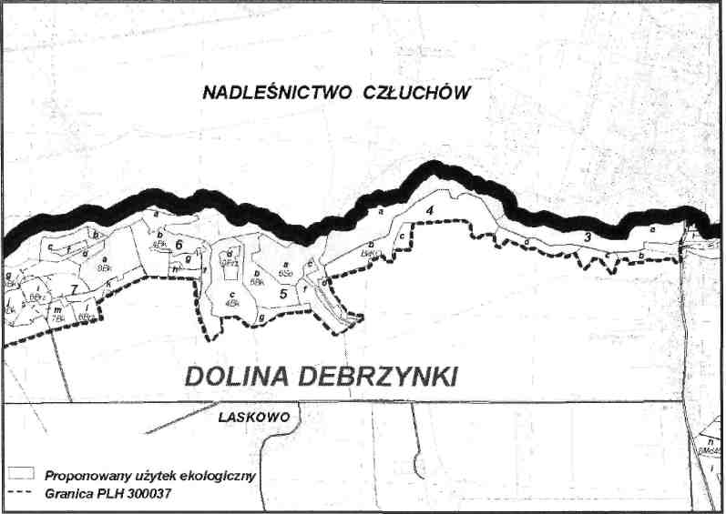
Ryc. Proponowany użytek ekologiczny „Dolina Debrzynki"
„Bialobłockie Storczykowisko" położone jest na obszarze PLH300040 „Dolina Łobżonki". W granicach proponowanego użytku ekologicznego i w jego bezpośrednim sąsiedztwie występuje duża populacja storczyka i łąki użytkowane ekstensywnie. Łączna powierzchnia proponowanego użytku ekologicznego wynosi 9,22 ha.
Oddział lub pododdział leśny | Powierzchnia [ha] | Charakterystyka obiektu
102k | 1,99 | Las mieszany wilgotny. Występuje storczyk szerokolistny, wełnianka pochwowata
103h | 5,72 | Las mieszany świeży z sosną w III kl. wieku. Występuje storczyk szerokolistny
105f | 1,51 | Występuje storczyk szerokolistny

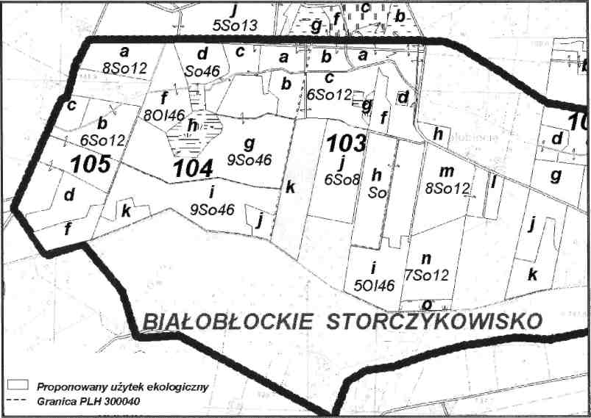
Ryc. Proponowany użytek ekologiczny „„Białobłockie Storczykowisko"
- STAN I FUNKCJONOWANIE ŚRODOWISKA

Stan powietrza atmosferycznego
Badania jakości powietrza w gminie Lipka są trudne do interpretacji, ponieważ stacje badawcze analizujące skład zanieczyszczeń zgrupowane są poza tą częścią województwa wielkopolskiego, a stanowią reprezentację dla całej strefy wielkopolskiej. Najbliższa stacja pomiarowa zanieczyszczenia powietrza znajduje się w miejscowości Paruszka, w gminie Krajenka i jest oddalona o granic gminy Lipka o 26 km w linii prostej. Z tego względu odnoszenie wyników badań ze stacji znajdujących się pod wpływem zanieczyszczeń z innych części województwa do terenów nisko uprzemysłowionych Krajny ma wątpliwe umocowanie merytoryczne.
Obserwowany na obszarze województwa spadek emisji zanieczyszczeń do powietrza sprawia, że zanieczyszczenia ze źródeł przemysłowych odchodzą na dalszy plan, a na pierwszy plan wyłania się problem zanieczyszczenia ze źródeł niskiej emisji – indywidualnych źródeł ciepła, funkcjonujących głównie w sezonie grzewczym.
Wojewódzki inspektor ochrony środowiska dokonał oceny poziomów substancji w powietrzu w danej strefie za rok poprzedni oraz odrębnie dla każdej substancji dokonuje klasyfikacji stref. Klasyfikację wykonuje się odrębnie ze względu na ochronę zdrowia ludzi i odrębnie ze względu na ochronę roślin. Wynikiem oceny dla wszystkich substancji podlegających ocenie jest zaliczenie strefy do jednej z klas. Dla stref, w których został przekroczony poziom dopuszczalny powiększony o margines tolerancji albo poziom docelowy, sejmik województwa określa w drodze uchwały program ochrony powietrza (POP).
Dokonane oceny jakości powietrza ukazują, że strefa wielkopolska jest wolna od zanieczyszczeń przemysłowych, o czym świadczy chociażby brak obniżonych klas w ocenie rocznej. Ponadto notowane stężenia zanieczyszczeń typowo przemysłowych pozostają na stosunkowo niskim poziomie.
W roku 2012 na terenie województwa wielkopolskiego przeprowadzono kolejną roczną ocenę jakości powietrza atmosferycznego dotyczącą roku 2011. W wyniku oceny pod kątem ochrony roślin, strefę wielkopolską dla SO₂ i NO_{x} zaliczono do klasy A, natomiast dla ozonu zaliczono do klasy C. Pod kątem ochrony zdrowia sklasyfikowano dla poziomu dopuszczalnego dwutlenku siarki, dwutlenku azotu, ołowiu, benzenu, tlenku węgla oraz poziomu docelowego kadmu, arsenu, niklu – wszystkie strefy w klasie A. Dla poziomu dopuszczalnego pyłu PM2,5 – strefę aglomeracja poznańska i strefę wielkopolską w klasie B, natomiast strefę miasto Kalisz – w klasie C. Ze względu na przekroczenia poziomu dopuszczalnego dla pyłu PM10 oraz benzo(a)pirenu − wszystkie strefy województwa zaliczono do klasy C. Ze względu na przekroczenia poziomu celu długoterminowego ozonu wszystkie strefy znalazły się w klasie D2. Warto zauważyć, że przekroczenia poziomu dopuszczalnego dla pyłu PM10 dotyczą wyłącznie stężeń 24- godzinnych. Nie są przekraczane stężenia średnie dla roku. Stężenia pyłu PM10 wykazują wyraźną zmienność sezonową a przekroczenia dotyczą tylko sezonu zimnego (grzewczego).

Degradacja wód powierzchniowych
Debrzynka stanowi lewobrzeżny dopływ Gwdy o długości 35,4 km, z czego 22,0 km płynie na granicy województwa wielkopolskiego. Odwadnia obszar o powierzchni 125,7 km². Jakość rzeki zależna jest głównie od spływu zanieczyszczeń z obszarów użytkowanych rolniczo oraz odprowadzanych z Debrzna.
Łobżonka jest prawobrzeżnym dopływem Noteci, o całkowitej długości 71,8 km, z czego na teren województwa wielkopolskiego przypada 58,0 km. Odwadnia obszar o powierzchni 986,2 km².
Od ponad 10 lat wody Debrzynki nie podlegają badaniom monitoringowym WIOŚ w Poznaniu. Ostatnie badanie stanu czyści wody zostało przeprowadzone w 1999 roku.
Uwzględniając wszystkie badane cechy Debrzynka prowadziła wody nie odpowiadające normom. Niska wypadkowa klasa czystości była następstwem bujnego rozwoju glonów. Biogeny kwalifikowały rzekę do III klasy czystości, związki organiczne i miano Coli do klasy II, zasolenie, substancje specyficzne i zawiesiny do klasy I. Jakość rzeki była zbliżona do roku poprzedniego. Zmianę klasy czystości uzyskano jedynie w przypadku zanieczyszczenia bakteriologicznego. W tym zakresie stwierdzono wzrost jakości wody z III do II klasy czystości.
Niewiele lepiej prezentowała się Łobżonka. Do Łobżenicy prowadziła wody III klasy czystości, poniżej zaś wody pozaklasowe (analogicznie do roku 1998). Stan ten należy wiązać z przyjęciem ścieków z Łobżenicy i Wyrzyska oraz wymywaniem z rolniczo użytkowanej zlewni.
Łobżonka nadal podlega badaniom, chociaż ocena jej stanu dokonywana jest w Wyrzysku i Osieku, poza obszarem gminy Lipka. Klasyfikacja jej stanu i potencjału ekologicznego oraz stanu chemicznego w 2010 r. przedstawiała się następująco:
Wskaźnik | Łobżonka - Wyrzysk | Łobżonka - Osiek
Typ abiotyczny | 20 | 24
Silnie zmieniona lub sztuczna JCW | Tak | Tak
Fitoplankton - chlorofil „a" |  | I
makrofitowy indeks rzeczny MIR | II | II
Klasa elementów biologicznych | II | II
Temperatura | I | I
Tlen rozpuszczony |  | I
BZT5 | II | II
OWO | II | II
Przewodność w20o | I | I
Odczyn pH | I | I
Azot amonowy | I | I
Azot Kjeldahla | II | II
Azot azotanowy | poniżej potencjału dobrego
Azot ogólny | II | II
Fosfor ogólny | II | II
Klasa elementów fizykochemicznych | poniżej potencjału dobrego | poniżej potencjału dobrego
stan potencjału ekologicznego | III | III
Według badań i ocen przeprowadzonych przez WIOŚ w Poznaniu, Debrzynka na stanowisku ujściowym w miejscowości Lędryczek (gmina Okonek) oceniona została w 2009 roku pod kątem stanu/potencjału ekologicznego na „umiarkowany”. Ocena stanu jednolitych części wód rzek za rok 2009 wykonana przez IMGW - Ośrodek Monitoringu Jakości Wód w Katowicach, na zlecenie GIOŚ (w oparciu o nowowyznaczone jednolite części wód) wykazała, że klasa elementów fizykochemicznych, wg rozporządzenia o ocenie wód, mieści się poniżej stanu dopuszczalnego. Ocena eutrofizacji rzek w JCW w Wielkopolsce w latach 2008-2010 wykazała eutrofizację w zakresie fosforanów, co spowodowało zaliczenie całej JCW Debrzynki do grupy zeutrofizowanych.
Łobżonka została zakwalifikowana w tym samym badaniu jako JCW zeutrofizowana ze względu na fosforany, BZT5 oraz azot azotanowy rozpuszczony w wodzie. W klasie elementów fizyczno-chemicznych jeden lub więcej badanych wskaźników jakości wód, wchodzących w skład elementów fizykochemicznych podlegających analizie, przekracza wartości określone w załączniku nr 1 do rozporządzenia dla klasy II, zaś klasyfikacja elementów biologicznych pozostaje na stabilnym poziomie II klasy.
Wyniki badań wskazują, ze Debrzynka prawdopodobnie pozostaje pod presją oczyszczalni ścieków w Debrznie, natomiast w przypadku Łobżonki dochodzić może do zanieczyszczenia zakwitami glonów schodzącymi ze zeutrofizowanych jezior w zlewni (w tym także rzeki Orli). Obie rzeki nie podlegały regularnym badaniom monitoringowym w pełnym zakresie ze względu na niewielkie znaczenie hydrologiczne w systemie zlewniowym.
Degradacja wód powierzchniowych w warunkach Niżu Polskiego związana jest zwykle z odprowadzeniem nie oczyszczonych ścieków oraz spływem powierzchniowym, prowadzącym do nadmiernej lub przyspieszonej eutrofizacji. Przez analizowany teren przepływają rzeki, które generalnie charakteryzują się wysoką jakością prowadzonych wód, co zapewne po części jest związane z leśnym zagospodarowaniem ich zlewni.
Problemem o skali krajowej jest eutrofizacja wód, która postępuje głównie w jeziorach i rowach melioracyjnych. Problemy jakości wód wywodzą się od spływu zanieczyszczeń z pól. Wody odpływające powierzchniowo z terenów rolniczych zasilają w substancje odżywcze, wypłukiwane z gleby, fitoplankton rozwijający się w jeziorach. To zjawisko zachodzi powszechnie na terenach rolnych. Problem dotyczy jezior położonych w terenach rolniczych, nie dotyczy natomiast jezior leśnych.
Gospodarka wodno-ściekowa gminy Lipka oparta jest częściowo o system kanalizacji sanitarnej z odprowadzeniem do oczyszczalni ścieków w Debrznie oraz o zbiorniki bezodpływowe. Do producentów ścieków zaliczyć można zabudowania mieszkalne i nieliczne obiekty usługowe. Dzięki oczyszczaniu ścieków ich wpływ z gminy został ograniczony. Gmina znalazła się w gronie aglomeracji priorytetowych dla wypełnienia wymogów Traktatu Akcesyjnego. Gminę uwzględnia rozporządzenie nr 4 /06 Wojewody Pomorskiego z dnia 12 stycznia 2006 r. w sprawie wyznaczenia aglomeracji Debrzno w powiecie człuchowskim, z oczyszczalnią w miejscowości Debrzno Wieś, województwo wielkopolskie, która obejmuje obszar położony w gminie Debrzno i gminie Lipka, powiat złotowski, województwo wielkopolskie, miejscowości: Miasto Debrzno, Buchowo, Kamień, Strzeczona, Bolesławowo, Słupia, Myśligoszcz, Boboszewo, Lipka, Debrzno Wieś, Łąkie, Scholastykowo.
Monitoring jakości wód powierzchniowych prowadzony przez Wojewódzki Inspektorat Ochrony Środowiska w Poznaniu dostarczył danych o parametrach fizyczno-chemicznych Gwdy i Łobżonki. Wojewódzki Inspektorat Ochrony Środowiska podaje, że głównymi punktowymi źródłami zanieczyszczeń, które pośrednio, poprzez dopływy, wpływają na jakość wód, są oczyszczone ścieki oraz spływ wód z pól uprawnych.
Podstawowe problemy hydrologiczne funkcjonowania wód powierzchniowych na obszarze gminy to zachowanie naturalnego przebiegu meandrów Debrzynki oraz umożliwienie rzece naturalnego przerzucania koryta w nowe miejsca oraz brak przepustowości rowów na terenach rolnych.

Degradacja wód podziemnych
Badania poziomu użytkowego w obrębie wysoczyzny wskazują na niską jakość wód podziemnych z uwagi na ponadnormatywną zawartości żelaza i manganu. Jest to zanieczyszczenie geogeniczne, typowe dla obszarów Niżu Polskiego i łatwe do usuwania w drodze prostego uzdatniania wody. W poziomie tym nie zarejestrowano zanieczyszczeń pochodzenia rolniczego. Badania te są reprezentatywne dla obszaru wysoczyznowego gminy. Na obszarze sandrowym wody podziemne są dobrej jakości, chociaż z uwagi na brak izolacji warstw słabo przepuszczalnych, należą do utworów wysoko podatnych na przenikanie zanieczyszczeń. Potwierdzeniem takiego stanu mogą być badania monitoringowe wód podziemnych pierwszego poziomu wodonośnego, wykonane w Górnej Grupie i na innych obszarach Borów Tucholskich. Na stanowiskach pozbawionych izolacji stwierdzono występowanie azotanów w wodach, co jest świadectwem łączności hydraulicznej z powierzchnią ziemi oraz możliwości infiltracji zanieczyszczonych wód podziemnych do warstwy wodonośnej. Jakość wód podziemnych ulega pogorszeniu prawdopodobnie na skutek nieszczelności zbiorników bezodpływowych oraz przenikania zanieczyszczeń rolniczych (nawożenia i składowania nawozu na gruncie).
Przyszłe przedsięwzięcia powinny brać pod uwagę wysoki stopień ochrony wód podziemnych przed zanieczyszczeniem z powierzchni ziemi na terenach sandrowych. Ujęcia, dla których nie ustanowiono stref ochrony pośredniej, nie wymagają specjalnych zabiegów ochronnych z uwagi na dobrą izolację wód podziemnych przed przenikaniem zanieczyszczeń z powierzchni terenu.

Degradacja gleb i degradacja powierzchni ziemi
Na terenie gminy Lipka nie stwierdzono wystąpienia istotnej degradacji gleb na skutek wieloletniego, intensywnego użytkowania rolniczego. Potencjalnym zagrożeniem jest zaniedbanie konserwacji urządzeń melioracyjnych – drenaży i rowów. Coraz częściej pojawia się także problem likwidacji rowów na prywatnych posesjach, w celu zwiększenia powierzchni działki. Melioracje to cały system urządzeń, które przez dziesięciolecia ukształtowały siedliska agrocenoz. Przemiany polityczno – społeczne, które zaszły w ostatnim 20-leciu spowodowały znacznie zaniedbania w zakresie nadzoru nad funkcjonowaniem obiektów melioracyjnych. Skutkiem tego jest naruszenie równowagi stosunków wodnych na obszarach rolnych, które może powodować bardzo niekorzystne zmiany w profilu glebowym, np. oglejenie, stepowienie, a w wypadku gleb organicznych – murszenie gleb.
Degradacja związana z koniecznością wymiany gruntów, dotyczy obiektów poddawanych silnej antropopresji, np. związanych z przemysłem lub składowaniem odpadów. Potencjalne zagrożenie skażeniem gruntu mogło powstać na terenach dawnego lotniska w Debrznie. Ponieważ przez wiele lat był to teren zamknięty, jego gospodarka paliwami i odpadami pozostawała poza wszelką kontrolą służb ochrony środowiska. Jak wskazują doświadczenia z innych tego typu obiektów na terenie całego kraju, istniej wysokie ryzyko, że grunty na tym obszarze są zanieczyszczone i nie spełniają norm zawartych w Rozporządzeniu Ministra Środowiska z dnia 9 września 2002 r. w sprawie standardów jakości gleby oraz standardów jakości ziemi. (Dz. U.02.165.1359 z dnia 4 października 2002 r.) przed ponownym zagospodarowaniem obiektu wskazane jest wykonanie badań jakości gruntu.

Klimat akustyczny
Gmina Lipka położona jest z dala od ruchliwych ciągów komunikacyjnych. Przez teren gminy nie przechodzą autostrady ani drogi krajowe. Z północy na południe przebiega droga wojewódzka nr 188, która lokalnie może stanowić źródło uciążliwości akustycznych.
Hałas ustawowo został określony jako zanieczyszczenie środowiska i dlatego przyjmuje się takie same ogólne zasady, obowiązki i formy postępowań związanych z hałasem, jak w pozostałych dziedzinach ochrony środowiska. Ochrona przed hałasem polega na zapewnieniu jak najlepszego stanu akustycznego środowiska, w szczególności przez utrzymywanie poziomu hałasu w granicach wartości dopuszczalnych dla grup funkcji zagospodarowania terenu (określonych w odrębnych przepisach prawa).
Na obszarze gminy Lipka poziom hałasu nie jest monitorowany. Z uwagi na niewielką ilość obiektów przemysłowych, brak uciążliwych ciągów komunikacyjnych i tras lotniczych wydaje się, że problem hałasu jest tu niewielki i może występować jedynie lokalnie.

Antropogeniczne źródła degradacji środowiska
Gmina Lipka to obszar typowo rolniczy. Istotne dla środowiska oddziaływania antropogeniczne wynikają przede wszystkim z działalności rolniczej i osadnictwa. Przemysł w gminie jest bardzo słabo rozwinięty i nie stanowi w chwili obecnej realnego zagrożenia dla stanu środowiska gminy.
W gminie Lipka do głównych zagrożeń antropogenicznych należą:
- emisja zanieczyszczeń do atmosfery z indywidualnych kotłowni funkcjonujących głównie w okresie grzewczym (tzw. emisja niska),
- wykorzystanie paliw wysokoemisyjnych (głównie węgiel kamienny i brunatny) do celów grzewczych w indywidualnych kotłowniach,
- nieuregulowana gospodarka ściekowa – odprowadzenie ścieków z zabudowy mieszkaniowej głównie do (nie zawsze szczelnych) zbiorników na nieczystości płynne lub do przydomowych oczyszczalni ścieków,
- chemizacja rolnictwa, spływ powierzchniowy nawozów sztucznych do wód,
- skażenie gleb i wód gruntowych związane z hodowlą zwierząt gospodarskich - brak płyt gnojowych, nieszczelne silosy kiszonkowe.
Generalnie przemysł na terenie gminy Lipka jest słabo rozwinięty i stanowi istotnego źródła zagrożenia dla środowiska przyrodniczego. Na obszarze gminy nie występują obiekty przemysłowe zaliczane do zakładów o zwiększonym ryzyku albo zakładu o dużym ryzyku wystąpienia poważnej awarii przemysłowej. Z uwagi na aktualne zagospodarowanie terenu gminy główne ryzyko wystąpienia poważnej awarii przemysłowej lub zdarzenia o znamionach poważnej awarii wiąże się z transportem tranzytowym substancji mogących zanieczyścić środowisko. Strefą narażoną na skutki wypadków są pobocza głównych dróg.
Z punktu widzenia planowania przestrzennego istotne jest niedopuszczenie do rozpraszania zabudowy i koncentrowanie jej wokół jednostek osadniczych. Koncentracja zabudowy ułatwi skanalizowanie gminy i pozwoli ograniczyć koszty tego typu przedsięwzięć. Tym samym większa ilość gospodarstw będzie odprowadzać nieczystości płynne w sposób bezpieczny dla środowiska. Powinno to przełożyć się pośrednio na spowolnienie procesu eutrofizacji okolicznych jezior i mniejszych zbiorników wodnych.
Koncentracja zabudowy nie sprzyja natomiast czystości powietrza atmosferycznego. Nagromadzenie niskich emitorów na niewielkiej powierzchni stwarza korzystne warunki do kumulacji zanieczyszczeń, zwłaszcza w okresie grzewczym i przy niesprzyjającej pogodzie (brak wiatru, niskie ciśnienie, wysoka wilgotność powietrza). Mimo to, stan czystości atmosfery w gminie Lipka wypada korzystnie. Wynika to głównie z braku emitentów przemysłowych oraz z obecności dużych kompleksów leśnych w otoczeniu gminy.
Jak już wspomniano w rozdziale „Degradacja powietrza atmosferycznego”, najbliższa stacja pomiarowa zanieczyszczenia powietrza znajduje się w miejscowości Paruszka w gminie Krajenka i jest oddalona o granic gminy Lipka o 26 km w linii prostej. Tak duża odległość sprawia, że wyniki pomiarów nie mogą być miarodajne i reprezentatywne dla gminy Lipka. Notowane przekroczenia poziomu dopuszczalnego dla pyłu PM10 oraz benzo(a)pirenu − spowodowały zaliczenie wszystkich stref województwa do klasy C. Jednak na terenie gminy Lipka, z uwagi na słabe uprzemysłowienie i stosunkowo niewielką liczbę domostw (niespełna 6000 mieszkańców), występowanie przekroczeń wydaje się wątpliwe. Tym nie mniej wskazane wydaje się ograniczanie emisji niskiej. Lokalne kotłownie przystosowane fabrycznie do opalania węglem, dają także możliwość spalanie szerokiej gamy odpadów. Powoduje to poważne uciążliwości dla okolicznych mieszkańców, a niekiedy także zagraża ich zdrowiu.
Obszar opracowania położony jest poza głównymi tranzytowymi ciągami komunikacyjnymi. Ogólna tendencja wzrostu natężenia transportu samochodowego, będzie powodować lokalny wzrost uciążliwości związany ze zwiększeniem zanieczyszczeń komunikacyjnych – formaldehydu, benzenu i toluenu. Na dzień dzisiejszy jest to źródło zanieczyszczenia powietrza o znaczeniu drugorzędnym, ze względu na kategorię dróg gminy, brak tras tranzytowych i niski udział pojazdów ciężkich w potoku ruchu. Oddziaływanie tras komunikacyjnych na jakość powietrza w warunkach gminy można oszacować na kilkanaście metrów od osi jezdni.
Nierozwiązanym problemem pozostaje niski stopień skanalizowania gminy. Rozporządzenie nr 4 /06 Wojewody Pomorskiego z dnia 12 stycznia 2006 r. została ustanowiona aglomeracja Debrzno z oczyszczalnią w miejscowości Debrzno Wieś, obejmująca swoim zasięgiem także niektóre miejscowości gminy Lipka - Debrzno Wieś, Łąkie, Scholastykowo i Lipkę. Większość obszaru gminy pozostaje jednak nieskanalizowana.
Z punktu widzenia potrzeb środowiska przyrodniczego wskazane jest dążenie do rozwoju osadnictwa na terenach objętych aglomeracją. Poza jej granicami wprowadzanie terenów nowej zabudowy mieszkaniowej jest również możliwe, jednak należy dążyć do jej koncentracji, dzięki czemu rozbudowa sieci kanalizacyjnej będzie bardziej efektywna.
W obszarze terenów rolnych i działalności rolniczej występują dwie grupy problemów:
- Przenikanie zanieczyszczeń pochodzących z hodowli zwierząt gospodarskich oraz nawozów mineralnych i środków ochry roślin, do gruntu, wód gruntowych i wód powierzchniowych.
- Brak konserwacji urządzeń melioracyjnych, które w warunkach wadliwego funkcjonowania skutkują degradacją gleb (głównie stepowieniem).
Ograniczenie przenikania zanieczyszczeń rolniczych jest możliwe na drodze przestrzegania zasad Kodeksu Dobrej Praktyki Rolniczej, wydanego przez Ministerstwo Rolnictwa i Rozwoju Wsi oraz Ministerstwo Środowiska w 2004 roku. Działania te mają charakter poza planistyczny i nie wydaje się możliwe egzekwowanie ich w drodze planowania przestrzennego.
Zachowanie i konserwacja sieci drenarskiej oraz rowów melioracyjnych winna być natomiast uwzględniana w miejscowych planach zagospodarowania przestrzennego. Nie można dopuścić do likwidacji rowów na poszczególnych odcinakach należących do prywatnych właścicieli, gdyż skutki takiego działania prowadzą do degradacji gleb na znacznym obszarze, niekiedy daleko wykraczającym poza granice własności.

- Przydatność terenu do rozwoju poszczególnych funkcji użytkowych
Po przeanalizowaniu materiałów archiwalnych oraz wykonaniu wizji terenowych w gminie Lipka, za najważniejsze cechy środowiska przyrodniczego gminy, warunkujące jego przydatność do kształtowania struktury funkcjonalno – przestrzennej uznano:
- Obecność dwóch obszarów o wysokich walorach przyrodniczych – jednego wzdłuż rzeki Łobżonki i drugiego – wzdłuż Debrzynki. W obu jednostkach wysokie walory przyrodnicze podlegają ochronie prawnej.
- Generalnie dobry stan środowiska przyrodniczego.
- Bardzo niewielkie przestrzenie terenu położone w obszarze zalewowym
- Znaczne spadki terenu w dolinie Debrzynki.
- Lokalne występowanie gruntów nienośnych.
- Lokalne występowanie gruntów wysokich klas bonitacyjnych (I-III).
- Jedynie częściowa izolacja zasobów wód trzeciorzędowych. Dobra izolacja głębszego poziomu osadów plejstoceńskich i tylko fragmentaryczna – płytszego poziomu.
- Na obszarze gminy nie znajdują się jednostki zaliczane do zakładów o zwiększonym ryzyku albo zakładu o dużym ryzyku wystąpienia poważnej awarii przemysłowej. Przemysł jest generalnie słabo rozwinięty i nie stanowi istotnego zagrożenia dla środowiska przyrodniczego.
Na obszarze gminy nie znajdują się jednostki zaliczane do zakładów o zwiększonym ryzyku albo zakładu o dużym ryzyku wystąpienia poważnej awarii przemysłowej.
Gmina Lipka na tle pozostałych gmin województwa wielkopolskiego i gmin sąsiednich województw nie przedstawia istotnych cech wskazujących na jej odrębność pod względem geologicznym i geomorfologicznym. Uwarunkowania gminy są typowe dla wysoczyzn morenowych. Pod względem hydrologicznym obszar gminy znajduje się w strefie wododziałowej, co oznacza, że jest tu wiele drobnych lokalnych cieków o małych przepływach. Zasoby wód powierzchniowych na tle terenów sąsiednich są małe. Z tego względu należy wykazać szczególną dbałość o spowolnienie procesów ich eutrofizacji i wspieranie procesów samooczyszczania. Wody wypływające z terenu gminy wywierają bowiem silną presję na stan jakości wód w większych rzekach regionu.
Pod względem jakości powierza gmina ma bardzo dobre warunki. Choć ocena roczna dla stref jest generalnie niekorzystna, to gmina nie ponosi odpowiedzialności za pogorszenie ocen.
Degradacja środowiska oceniana dla poszczególnych komponentów jest nieznaczna. Brak tu zakładów w istotny sposób obciążających środowisko. Niewielkie znaczenie gminy w tym zakresie objawia się brakiem pomiarów Państwowego Monitoringu Środowiska, co pośrednio świadczy o małym znaczeniu tego terenu dla utrzymania jakości środowiska w obrębie regionu.
Na terenie gminy urodzajne gleby o wysokiej przydatności dla rolnictwa zajmują zaledwie 3% powierzchni. Powinny one pozostać w rolniczym użytkowaniu. Zmiana sposobu użytkowania powinna zostać ograniczona i realizowana jedynie w przypadku inwestycji celu publicznego.
Nieznany jest stan wód podziemnych i gruntu na terenie lotniska. Obiekty tego typu, pozostające poza kontrolą przez wiele lat, były często narażone na awarie związane z użytkowaniem i magazynowaniem paliw płynnych. Jest tu odczuwalny pewien niedostatek wiedzy, co sugeruje zachowanie szczególnej ostrożności w podejściu do przekształceń lotniska w inne funkcje.
Ważnym uwarunkowaniem ekofizjograficznym jest zachowanie ciągłości lokalnych korytarzy ekologicznych (rowy i przylegające do nich łąki) z uwagi na połączenia pomiędzy enklawami leśnymi. Obszary chronione skoncentrowane są wzdłuż brzegów rzek i zarazem granic gminy, co ułatwia gospodarowanie przestrzeniom na pozostałym obszarze.
Biorąc pod uwagę powyższe uwarunkowania, sformułowano ogólne zalecenia dla planowania przestrzennego w obszarze gminy Lipka:
- Wprowadzenie zakazu zabudowy w obrębie zbocza doliny Debrzynki i dolin do niej uchodzących ze względu na: wysokie wartości spadków, możliwości pojawiania się ruchów masowych gruntu oraz wysokie wartości ekspozycyjne terenów zbocza.
- Wprowadzenie zakazu zabudowy na terenach zalewowych.
- Powstrzymanie rozwoju zabudowy w obrębie dolinek erozyjnych.
- Dopuszczenie inwestycji mogących trwale zmienić rzeźbę terenu jedynie w wypadku dróg i infrastruktury technicznej.
- Na terenach, na których występują grunty nienośne lub słabonośne: torfy, namuły, preferowane jest użytkowanie terenu w formie trwałych użytków zielonych. W obszarze mad rzecznych wskazane jest orne użytkowanie gruntu.
- Eksploatacji kruszyw naturalnych zaprzestać po wygaśnięciu koncesji.
- Wody podziemne na obszarze wysoczyznowym w użytkowym piętrze wodonośnym eksploatować zgodnie z udokumentowanymi zasobami dyspozycyjnymi z przeznaczeniem na zaopatrzenie ludności w wodę do picia.
- Wody podziemne pierwszego poziomu wodonośnego na obszarze sandru przeznaczyć należy wyłącznie do celów nawodnień. Zaopatrzenie ludności w wodę należy prowadzić z sieci wodociągowej.
- Pozostawić do zachowania i konserwacji istniejące sieci drenarskie i melioracyjne. W planach miejscowych wzdłuż rowów melioracji podstawowej przewidzieć 2 m szerokości pas techniczny, umożliwiający ich konserwację.
- Na terenie doliny Debrzynki jej zbocza należy unikać intensywnej działalności rolniczej. Wskazane jest wprowadzenie zakazu lokalizacji dużych farm hodowlanych (powyżej 50 DJP) mogącej spowodować przenikanie zanieczyszczeń z powierzchni.
- Ograniczać uciążliwości związane z zanieczyszczeniem powietrza w obszarze zwartej zabudowy wiejskiej poprzez preferowanie stosowania kotłowni wykorzystujących paliwa inne niż stałe – należy wykluczyć węgiel i koks. Perspektywicznie wskazana jest także budowa sieci zbiorowego zaopatrzenia w ciepło w strefach zamieszkania.
- Ograniczać zabudowę na terenach o niekorzystnych warunkach topoklimatycznych dla stałego pobytu ludności.
- Istniejące ujęcia wód nie mają wyznaczonych stref ochrony pośredniej. Prawo dopuszcza takie rozwiązanie w wypadku dobrej izolacji warstw wodonośnych. Stosując jednak zasadę przezorności, proponuje się w strefie 500 m od granic stref ochrony bezpośredniej ujęć, wprowadzić zakaz realizacji terenów produkcyjno – składowych oraz stacji paliw.
- Kształtowanie zabudowy poza głównymi ciągami komunikacji ekologicznej. Jeżeli realizacja zabudowy jest konieczna, to grodzenia obiektów powinny posiadać przepusty dla zwierzyny o wymiarach 0,5x0,5 m co 20 mb ogrodzenia.
- Realizację przepustów drogowych dla małych zwierząt na odcinku drogi wojewódzkiej nr 188 od miejscowości Mały Buczek do Lipki.
- Ponowne zagospodarowanie lotniska Debrzno, powinno zostać zaprojektowane dopiero po wykonaniu niezbędnych analiz gruntu zgodnie z Rozporządzeniem Ministra Środowiska z dnia 9 września 2002 r. w sprawie standardów jakości gleby oraz standardów jakości ziemi. (Dz. U.02.165.1359 z dnia 4 października 2002 r.)

Cechy środowiska przyrodniczego oraz dotychczasowe zagospodarowanie pozwalają wyróżnić niektóre tereny, jako szczególnie predysponowane do rozwoju niektórych funkcji. Dlatego też proponuje się następujące kierunki rozwoju i przekształceń form użytkowania przestrzeni:
- Rozwój funkcji mieszkaniowej głównie w miejscowościach objętych aglomeracją Debrzno: w Lipce, Debrznie – Wieś, Łąkie i Scholastykowie. Koncentaracja zabudowy będzie sprzyjać bardziej efektywnemu wykorzystaniu kanalizacji sanitarnej.
- Skoncentrowanie w dwóch punktach gminy obszarów działalności gospodarczej: w okolicach lotniska w Debrznie oraz w pasie pomiędzy drogą wojewódzką i linią kolejową, na południowy zachód od Lipki. Są to lokalizacje o korzystnych uwarunkowaniach komunikacyjnych, pozwalające stosunkowo niewielkim kosztem wyposażyć teren w niezbędną infrastrukturę.
- Rozwój funkcji turystyczno – rekreacyjnej w trzech rejonach:
- w okolicach miejscowości Debrzno – wieś,
- w obszarze pomiędzy wsiami Czyżkowo i Wielki Buczek
- w okolicach miejscowości Trudna. Tereny te cechuje bardzo duży potencjał turystyczny, z uwagi na wysokie walory przyrodnicze i krajobrazowe.
Ponadto wydaje się, że rejon wsi Łąkie, Huta i Zdrojewo, wraz z doliną rzeki Kamiennej i jeziorem Łąkie posiadają dogodne uwarunkowania do rozwoju różnego rodzaju usług sportu, zwłaszcza sportów terenowych. Możliwość uprawiania kolarstwa grawitacyjnego, sportów motokrosowych, paralotniarstwa, kajakarstwa zwiększyłaby znacząco atrakcyjność turystyczną tej okolicy.
- Warto, aby gmina stworzyła możliwości formalne do realizacji odnawialnych źródeł energii. Istnieje możliwość realizacji elektrowni wiatrowych, ale jeszcze korzystniejszą formą będą farmy fotowoltaiczne, pozyskujące energię elektryczną z energii słonecznej. Turbiny wiatrowe z uwagi na hałas, emisję infradźwięków, efekt stroboskopowy i efekt rzucania lodem (rozprysku kawałków lodu na terenach wokół elektrowni podczas rozruchu zalodzonego wirnika), nie powinny być lokalizowane w odległości mniejszej niż 500 m od zabudowy mieszkaniowej. Ryzyko śmiertelnych kolizji ptaków i nietoperzy z łopatami wirnika sprawia, że obiekty elektrowni winny być odsunięte od lasów, wód i granic obszarów chronionych na odległość co najmniej 200m. Tymczasem duże rozproszenie zabudowy mieszkaniowej na terenie gminy i rozczłonkowana granica polno – leśna sprawiają, że potencjalna powierzchnia możliwa do wykorzystania dla tego typu inwestycji jest stosunkowo niewielka. Farmy fotowoltaiczne posiadają zdecydowanie mniejsze wymagania środowiskowe. Są to obiekty wymagające dużych powierzchni, jednak ich negatywne oddziaływanie sprowadza się głównie do zmian w krajobrazie. Negatywne oddziaływania na ludzi i zwierzęta praktycznie nie występują. Na ten cel proponuje się wyznaczyć dwa obszary możliwych lokalizacji: pas terenu pomiędzy Lipką i Potulicami oraz rejon miejscowości Laskowo, Smolnica, Debrzno-Wieś.
Gmina Lipka ma obecnie charakter typowo rolniczy i nie ma potrzeby wyznaczania konkretnych obszarów rozwoju tej funkcji.
- SPIS WYKORZYSTANYCH OPRACOWAŃ
- Falińska K., 1996, Ekologia roślin, Wydawnictwo Naukowe PWN, Warszawa
- Gacka-Grzesikiewicz E., Wiland M. Ochrona przyrody i krajobrazu w planowaniu przestrzennym gmin, Instytut Ochrony Środowiska, Warszawa, 1994,
- Inspekcja Ochrony Środowiska - Wojewódzki Inspektorat Ochrony Środowiska w Poznaniu, 2011, Raport o stanie środowiska Województwa wielkopolskiego w 2010 roku, Poznań
- Kistowski M., Zarys koncepcji sporządzania opracowań ekofizjograficznych, Problemy Ocen Środowiskowych nr 16, Gdańsk, 2002, s. 52-59
- Kleczkowski A.. 1990. Mapa obszarów głównych zbiorników wód podziemnych w Polsce wymagających szczególnej ochrony. Inst. Hydrogeologii Inż. AGH Kraków
- Kowalczyk A., Badania spostrzegania krajobrazu multisensorycznego - podstawą kształtowania obszarów rekreacyjnych, wyd. WSP, Bydgoszcz, 1992,
- Kozłowska M., Kozłowski I., 1992, Szczegółowa mapa geologiczna Polski 1:50000, Państw. Inst. Geologiczny, Warszawa
- Krzymowska – Kostrowicka A., Geoekologia turystyki i wypoczynku, PWN, Warszawa, 1997,
- Matuszkiewicz J.M,. 1993. Krajobrazy roślinne i regiony geobotaniczne Polski. Wyd. Ossolineum. Wrocław-Warszawa-Kraków
- Matuszkiewicz W., Przewodnik do oznaczania zbiorowisk roślinnych Polski, PWN, Warszawa, 2001,
- Pawłowski B. Szafer W, 1973: Regiony geobotaniczne. Mapa w skali, 1:2000000. (w:) „Narodowy Atlas Polski". PAN IG. Wyd. Ossolineum. Wrocław-Warszawa-Krakow-Gdańsk
- Podział Hydrograficzny Polski Instytut Meteorologii i Gospodarki Wodnej. Praca zbiorowa ZH IM i GW. cześć l i II. Warszawa. 1983
- PROGRAM OCHRONY ŚRODOWISKA DLA GMINY LIPKA NA LATA 2004 – 2011 wraz z załącznikiem
- OCENA WSTĘPNA - SCREENING ORNITOLOGICZNY dla lokalizacji zespołu elektrowni wiatrowych „Lipka”, Poznań, czerwiec 2010
- REGIONALNA DYREKCJA LASÓW PAŃSTWOWYCH W PILE, NADLEŚNICTWO LIPKA OBRĘB LIPKA, PLAN URZĄDZENIA LASU na okres od 01.01.2012 do 31.12.2021 r., Tom IB PROGRAM OCHRONY PRZYRODY,
- Biuro Urządzania Lasu i Geodezji Leśnej z Oddział w Szczecinku
- Siuta J., Kucharska A., Wieloczynnikowa degradacja środowiska, Biblioteka Monitoringu Środowiska, Warszawa, 1996,
- Zimny H., Wybrane zagadnienia z ekologii, Wydawnictwo SGGW, Warszawa, 1997.
- Mapa tras rowerowych „Rowerem przez lasy powietu złotowskiego” – Agencja Wydawniczo – Promocyjna LESZCZYŃSCY, Złotów,
- Kondracki J., 2002, Geografia regionalna Polski, PWN, Warszawa;
- Baza danych: Mapa Podziału Hydrograficznego Polski, IMiGW, Warszawa
- Baza danych: Corine Land Cover 2000, GIOŚ, Warszawa,
- Internet: BankHYDRO, PIG, Warszawa,
- Internet: InfoGeoSkarb, PIG, Warszawa,
- Internet: Geoportal.gov.pl, GUGIK, Warszawa,
- InternetL IKAR, PIG, Warszawa,
- Zbiór: Oceny i raporty WIOŚ, Poznań,
Załącznik nr 1.
Udokumentowane złoża kopalin pospolitych

Na terenie gminy Lipka udokumentowano złoża kopalin pospolitych (baza Infogeoskarb – Państwowy Instytut Geologiczny):
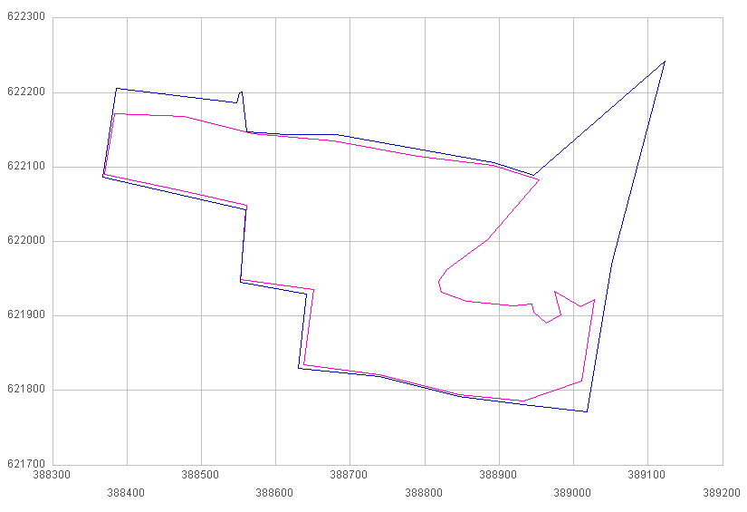
1. złoże kopalin podstawowych (piaski kwarcowe) „Buczek Mały” w kategorii C1 o powierzchni 12.43 ha;

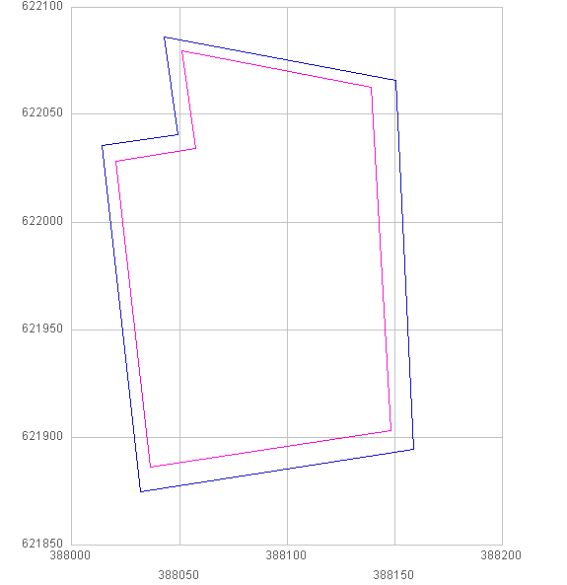
2. złoże kruszywa naturalnego „Czyżkowo I” w kategorii C1 o powierzchni 1,94 ha
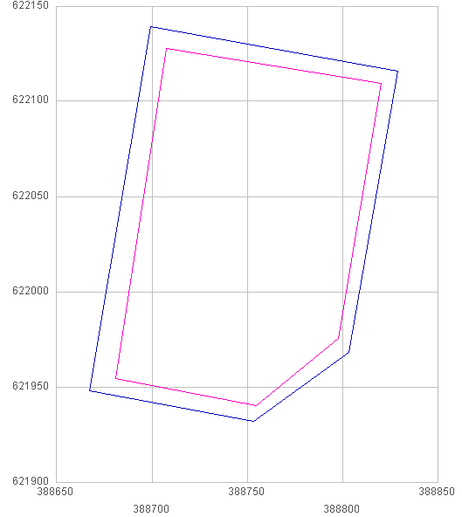
3. złoże kruszywa naturalnego „Czyżkowo II” w kategorii C1 o powierzchni 1,93 ha
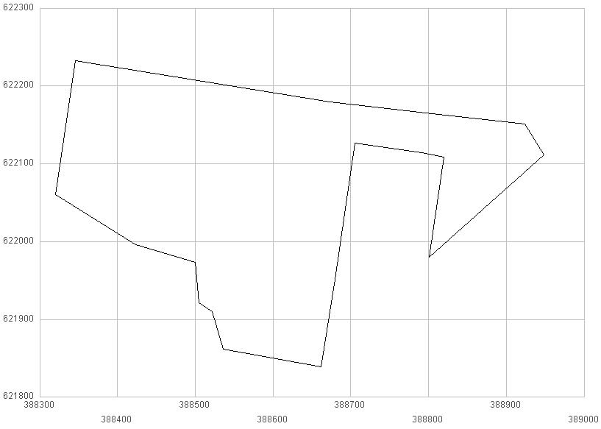
4. złoże kruszywa naturalnego „Czyżkowo III” w kategorii C1
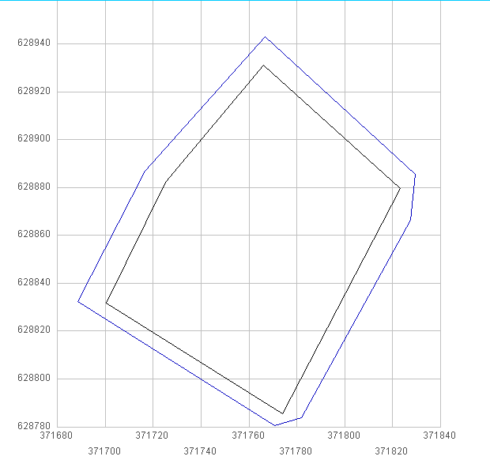
5. złoże kruszywa naturalnego „Kiełpin” w kategorii C1 o powierzchni 0,96 ha
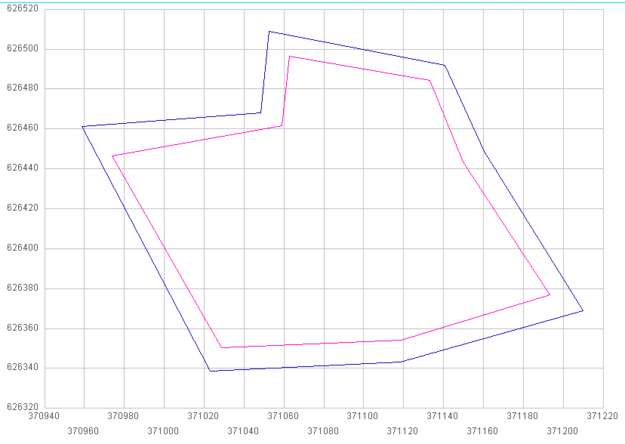
6. złoże kruszywa naturalnego „Kiełpinek” w kategorii C1 o powierzchni 1,98 ha
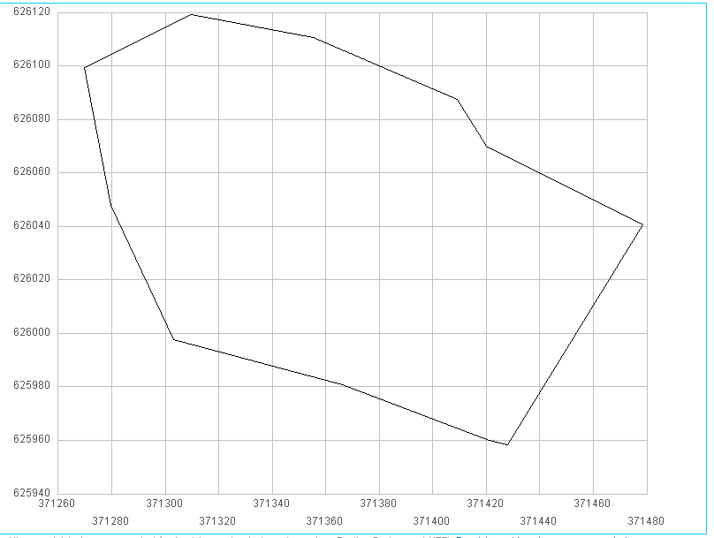
7. złoże kruszywa naturalnego „Kiełpinek II” w kategorii C1 o powierzchni 2,04 ha
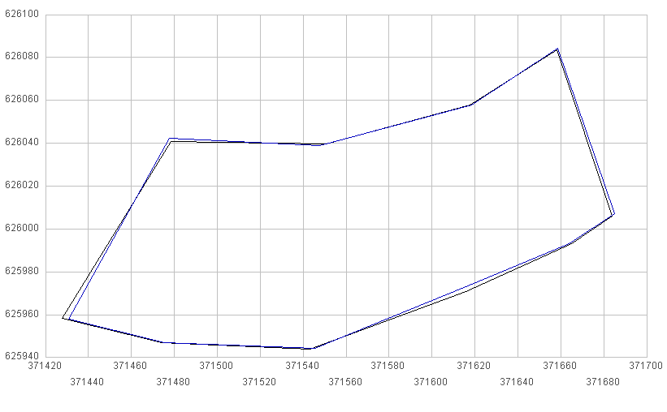
8. złoże kruszywa naturalnego „Kiełpinek II/1” w kategorii C1 o powierzchni 2,01 ha

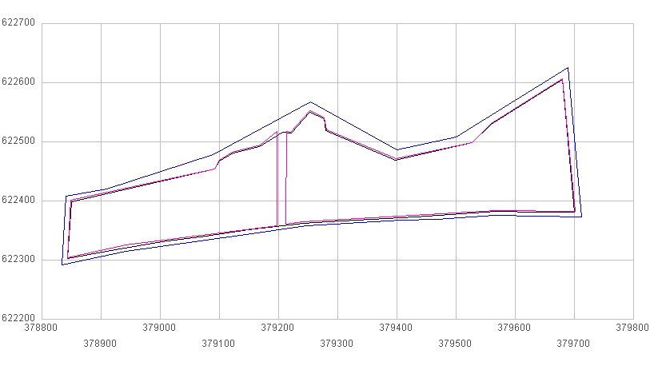
9. złoże torfu „Potulice Stare” w kategorii C1 o powierzchni 11,11 ha

Załącznik nr 2
Profile geologiczne wybranych otworów na terenie gminy Lipka
- Buczek wielki
rzędna terenu 134,9,; wykonanie 1962; poz wodonośny: pt -16; npm -118,3
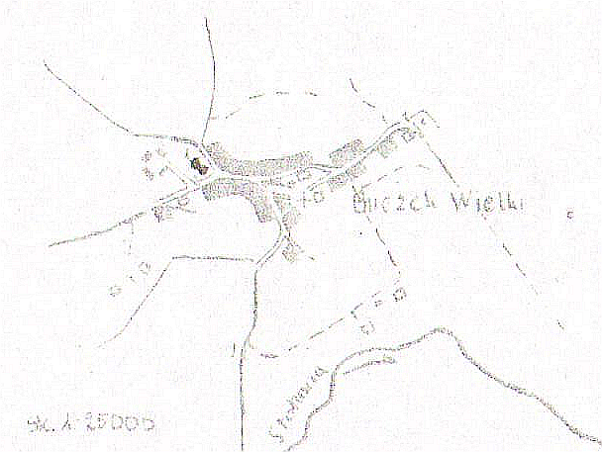
Profil:
00,0- 14,0 piasek gliniasty, brunatny
16,0 piasek średni
24,0 pospółka
28,0 żwir
35,0 otoczaki i głazy
38,0 glina zwałowa
42,0 pospółka
46,0 żwir z głazami
49,0 glina z głazami

Rz terenu 134,93; wyk 1972, plejstocen; poz wodonośny: pt -16,4; npm -118,53
Profil:
0,0 - 0,2 gleba
2,0 glina brunatna, zwarta
6,0 piaski drobnoziarniste
14,0 mułki brunatne, silnie zwarte
16,0 piaski średnioziarniste
20,0 pospółka
24,0 piaski różnoziarniste
26,0 żwiry
28,0 mułki szare zwarte
39,0 glina zwałowa szara, silnie zwarta
41,0 żwiry
42,0 pospółki
43,5 piaski średnie
46,0 glina zwałowa szara
47,0 pospółka
49,0 glina zwałowa szara

- Trudna
Rz. terenu 143,5, wykonano 1976; poz wodonośny: pt -21,7; npm -121,8
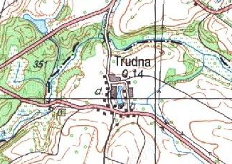
Profil:
00,0 – 0,4 gleba
5,0 glina brunatna
6,0 piasek gruby zagliniony
45,0 glina zwałowa szara
49,0 piasek drobny,
50,0 ił warwowy, szary
62,0 glina zwałowa szara
76,0 ił warwowy, szary
83,0 glina zwałowa szara
98,0 piasek drobny

- Huta (Łąkie , hd Huta)
rzędna terenu 164,0; wykonanie 1972; poz wodonośny: pt -34,0; npm -133,0
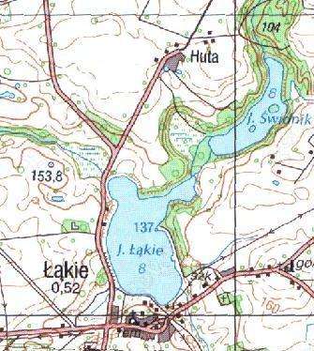
Profil:
47,5 glina zwałowa szara
49,5 pospółka, żwir
52,5 glina zwałowa szara

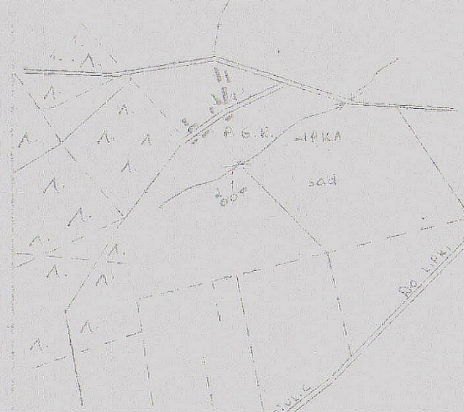
- Lipka
Pierwsza studnia:
pgr Lipka ; N- 53,29,08, E- 17,13,14
rzędna terenu 150,72; wykonanie dokumentacji 1986/87; poz wodonośny: pt -13,04; npm -137,68.

Profil:
0,3 gleba
6,0 glina piaszczysta, szaro-brązowa
12,0 glina zwałowa szara, z odcieniem brąz.
22,0 glina zwałowa, szara
24,0 piasek drobny, zagliniony zielonawo-szary
30,0 mułek zielonawo-szary
38,0 glina zwałowa, czarno-szara
48,0 glina zwałowa, c. szara
50,0 glina zwałowa, szara z odc. brąz.
58,0 glina zwałowa, czarno-szara
74,0 mułek warwowy, stalowo- szary
78,0 piasek drobny, c. szary
82,0 piasek drobny, szary
94,0 piasek drobny, j. szary
95,0 piasek drobny, szary
96,0 mułek z okruchami węgla brunatnego
98,0 ił niebieski (pliocen)

Druga studnia:
pgr Lipka; rzędna terenu 150,75; wykonanie 1981; poz wodonośny: pt -14,55; npm -139,20.
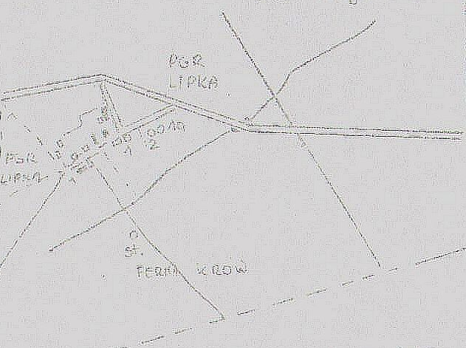
Profil:
0,3 gleba
2,0 glina piaszczysta, szaro-brązowa
4,0 glina piaszczysta, brunatna
6,0 glina zwałowa szara, z odcieniem wiśniowym
9,0 glina zwałowa szara, z odcieniem brązowym
10,0 glina zwałowa, szara
15,1 glina zwałowa, j. szara
16,3 piasek średni, j. szary
18,0 glina zwałowa, szara
21,0 ił warwowy, szary
23,0 mułek j. szary
41,0 glina zwałowa, c. szara
51,0 glina zwałowa, szara
53,6 glina zwałowa, c. szara
55,0 glina zwałowa, c. szara z przewarstw. piasku drobn.
72,0 mułek warwowy j. szary
73,0 piasek pylasty, j. szary
86,0 piasek drobny, j. szary
90,0 mułek szary z grudkami wprasowanego plioceńskiego iłu pstrego.

- Debrzno
Studnia nr 2:
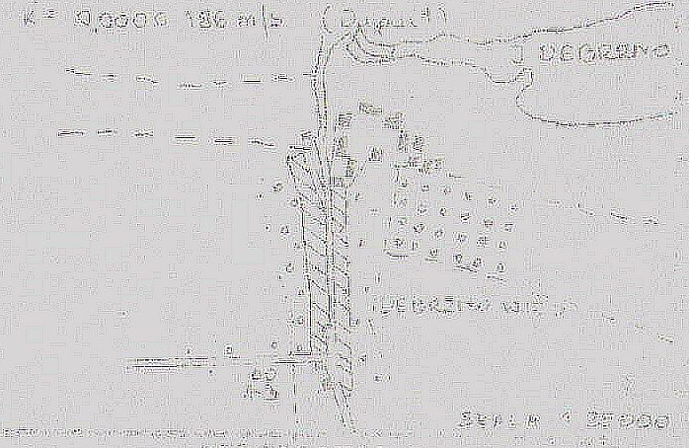
rzędna terenu 158,08; wykonanie dokumentacji 1978; poz wodonośny: pt -11,0; npm -147,8.

Profil:
0,5 gleba
2,0 glina złota piaszczysta
4,0 glina złota piaszczysta
z otoczakami
8,0 glina szaro-złota
10,0 glina szaro-złota z otoczakami
14,0 pospółka
16,0 glina piaszczysta, szaro-żółta
18,0 piasek średni żółtawo-szary z otoczakami
20,0 piasek b. drobny, szary
26,0 mułek c. szary
28,0 mułek szary
32,0 piasek pylasty, c. szary
37,0 piasek pylasty, c. szary lekko zasilony
41,0 piasek drobny, szary
43,0 piasek drobny, z lignitem
45,0 piasek drobny, szary
46,0 piasek drobny, z lignitem
47,0 piasek drobny, szary
55,0 piasek drobny, szary
63,0 mułki warwowe j. szary (plejstocen)

Studnia nr 1:
rzędna terenu 158,0; wykonanie dokumentacji 1974; poz wodonośny: pt -20,7; npm -137,3.
Profil:
0,3 gleba
2,0 piasek gliniasty brunatny
8,2 glina zwałowa z otoczakami, szaro- brunatna
10,5 otoczaki
15,0 pospółka
23,4 glina zwałowa, brunatno-szara
33,0 ił warwowy
36,0 piasek pylasty
55,0 ił warwowy szary
88,0 glina zwałowa szara
89,0 ił warwowy
101,0 glina zwałowa szara (plejstocen)

- Bartowo
N-53 29,38; E – 17,20,08
rzędna terenu 144,3; wykonanie dokumentacji 1993; poz wodonośny: pt -8,5;
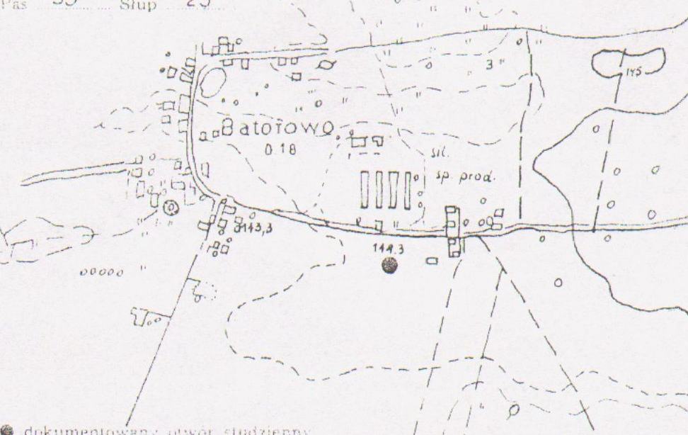
Profil:
0,15 gleba
2,1 piaski jasnoszare dr ziarniste zaglinione
7,5 żwiry szare suche
24,5 glina zwałowa szara
25,0 glina zwałowa z głazami twarda szaro-niebieska
31,5 glina zwałowa plastyczna j. szara
38,0 glina zwałowa zapiaszczona z głazikami, szara
49,0 glina zwałowa zapiaszczona, szara, plastyczna
52,5 mułki szare partiami silnie zapiaszczone, wilgotne
56,0 glina zwałowa ciemnoszara, zwięzła
57,0 glina zwałowa ciemnoszara, zwięzła, z głazikami
63,4 glina zwałowa c. szara, bardzo zwięzła
75,0 piasek dr ziarnisty, jasno szary
77,0 mułek j. szary, lekko zapiaszczony

- Białobłocie
N-53 29,10; E – 17,22,00,
rzędna terenu 140,0; wykonanie dokumentacji 1970; poz wodonośny: pt -2,9;
Profil:
0,5 gleba
2,0 pospółka
4,7 żwir z głazami
22,5 glina zwałowa szara z otoczakami
36,0 piasek gliniasty, szary
54,0 glina zwałowa szara z głazami
61,7 piaski drobnoziarniste

